

**О внесении изменений в приказ Министра юстиции Республики Казахстан от 30 апреля 2015 года № 251 "Об утверждении стандартов государственных услуг в сфере промышленной собственности"**

***Утративший силу***

Приказ Министра юстиции Республики Казахстан от 31 октября 2016 года № 947. Зарегистрирован в Министерстве юстиции Республики Казахстан 21 ноября 2016 года № 14442. Утратил силу приказом Министра юстиции Республики Казахстан от 11 октября 2018 года № 1481 (вводится в действие по истечении десяти календарных дней после дня его первого официального опубликования)

      Сноска. Утратил силу приказом Министра юстиции РК от 11.10.2018 № 1481 (вводится в действие по истечении десяти календарных дней после дня его первого официального опубликования).

      В соответствии с подпунктом 1) статьи 10 Закона Республики Казахстан от 15 апреля 2013 года "О государственных услугах" **ПРИКАЗЫВАЮ:**

      1. Внести в приказ Министра юстиции Республики Казахстан от 30 апреля 2015 года № 251 "Об утверждении стандартов государственных услуг в сфере промышленной собственности" (зарегистрированный в Реестре государственной регистрации нормативных правовых актов за № 11407, опубликованный в информационно-правовой системе "Әділет" 7 августа 2015 года) следующие изменения:

      пункт 2 приказа изложить в следующей редакции:

      "2. Департаменту по правам интеллектуальной собственности Министерства юстиции Республики Казахстан обеспечить:

      1) государственную регистрацию настоящего приказа в Министерстве юстиции Республики Казахстан;

      2) в течение десяти календарных дней после государственной регистрации настоящего приказа направление его копии на официальное опубликование в периодических печатных изданиях и Информационно-правовой системе "Әділет", а также в Республиканское государственное предприятие на праве хозяйственного ведения "Республиканский центр правовой информации Министерства юстиции Республики Казахстан" для размещения в Эталонном контрольном банке нормативных правовых актов Республики Казахстан;

      3) размещение настоящего приказа на официальном интернет-ресурсе Министерства юстиции Республики Казахстан.";

      стандарт государственной услуги "Регистрация договоров об уступке прав на товарный знак и объекты промышленной собственности" изложить в следующей редакции согласно приложению 1 к настоящему приказу;

      стандарт государственной услуги "Регистрация лицензионных, сублицензионных договоров" изложить в следующей редакции согласно приложению 2 к настоящему приказу;

      стандарт государственной услуги "Аттестация кандидатов в патентные поверенные" изложить в следующей редакции согласно приложению 3 к настоящему приказу;

      стандарт государственной услуги "Регистрация товарного знака" изложить в следующей редакции согласно приложению 4 к настоящему приказу;

      стандарт государственной услуги "Регистрация права пользования наименованием места происхождения товара" изложить в следующей редакции согласно приложению 5 к настоящему приказу;

      стандарт государственной услуги "Выдача патента на промышленный образец" изложить в следующей редакции согласно приложению 6 к настоящему приказу;

      стандарт государственной услуги "Выдача патента на полезную модель" изложить в следующей редакции согласно приложению 7 к настоящему приказу;

      стандарт государственной услуги "Выдача патента на изобретение" изложить в следующей редакции согласно приложению 8 к настоящему приказу;

      стандарт государственной услуги "Выдача патента на селекционное достижение" изложить в следующей редакции согласно приложению 9 к настоящему приказу.

      2. Департаменту по правам интеллектуальной собственности Министерства юстиции Республики Казахстан обеспечить:

      1) государственную регистрацию настоящего приказа в Министерстве юстиции Республики Казахстан;

      2) в течение десяти календарных дней после государственной регистрации настоящего приказа направление его копии па официальное опубликование в периодических печатных изданиях и Информационно-правовой системе "Әділет", а также в Республиканское государственное предприятие на праве хозяйственного ведения "Республиканский центр правовой информации Министерства юстиции Республики Казахстан" для размещения в Эталонном контрольном банке нормативных правовых актов Республики Казахстан;

      3) размещение настоящего приказа на официальном интернет-ресурсе Министерства юстиции Республики Казахстан.

      3. Контроль за исполнением настоящего приказа возложить на курирующего заместителя Министра юстиции Республики Казахстан.

      4. Настоящий приказ вводится в действие по истечении десяти календарных дней после дня его первого официального опубликования.

|  |  |
| --- | --- |
| Министр юстиции |  |
| Республики Казахстан | М. Бекетаев |

      "СОГЛАСОВАН"

      Министр информации и коммуникаций

      Республики Казахстан

      _____________ Д. Абаев

      7 ноября 2016 года

      "СОГЛАСОВАН"

      Министр национальной экономики

      Республики Казахстан

      _____________ К. Бишимбаев

      "_____" ноября 2016 года

|  |  |
| --- | --- |
|  | Приложение 1 к приказу Министра юстиции Республики Казахстан от 31 октября 2016 года № 947 Приложение 1 к приказу Министра юстиции Республики Казахстан от 30 апреля 2015 года № 251 |

**Стандарт государственной услуги**  
**"Регистрация договоров об уступке прав на товарный знак и**  
**объекты промышленной собственности"**  
**Глава 1. Общие положения**

      1. Государственная услуга "Регистрация договоров об уступке прав на товарный знак и объекты промышленной собственности" (далее – Государственная услуга).

      2. Стандарт государственной услуги (далее – Стандарт) разработан Министерством юстиции Республики Казахстан (далее – Министерство).

      3. Государственная услуга оказывается Министерством (далее – Услугодатель).

      Прием заявления и выдача результата оказания государственной услуги осуществляется через:

      1) Республиканское государственное предприятие "Национальный институт интеллектуальной собственности" Министерства (далее – Экспертная организация);

      2) веб-портал "электронного правительства" www.egov.kz (далее – Портал).

**Глава 2. Порядок оказания государственной услуги**

      4. Срок оказания Государственной услуги:

      1) со дня поступления заявления – в течение 40 (сорока) рабочих дней.

      В случае нарушения требований к оформлению документов или наличия оснований, препятствующих регистрации договора, но которые могут быть устранены, услугополучателю направляется запрос с предложением в трехмесячный срок с даты его отправки представить отсутствующие или исправленные документы или внести необходимые изменения и дополнения.

      В этом случае сроки проведения экспертизы по существу исчисляются с даты представления отсутствующих или исправленных документов;

      2) максимально допустимое время ожидания для сдачи пакета документов – 30 (тридцать) минут;

      3) максимально допустимое время обслуживания – 30 (тридцать) минут.

      5. Форма оказания государственной услуги: электронная (частично автоматизированная) и (или) бумажная.

      6. Результат оказания государственной услуги – государственная регистрация договора с проставленным штампом с датой регистрации и номером договора, выдаваемого на бумажном носителе, либо мотивированный ответ в письменном виде об отказе в оказании государственной услуги в случаях и по основаниям, предусмотренным пунктом 10 настоящего стандарта государственной услуги.

      При обращении на портал – справка о государственной регистрации договора или мотивированный ответ об отказе в регистрации договора.

      7. Государственная услуга оказывается на платной основе юридическим и физическим лицам (далее – Услугополучатель).

      За проведение экспертизы и публикацию сведений взимается оплата, в размере, установленном в соответствии с приказом Министра юстиции Республики Казахстан от 18 декабря 2014 года № 368 "Об утверждении цен на работы и услуги, реализуемые республиканским государственным предприятием на праве хозяйственного ведения "Национальный институт интеллектуальной собственности" Министерства юстиции Республики Казахстан" (зарегистрирован в Реестре государственной регистрации нормативных правовых актов № 10045).

      За регистрацию договора взимается государственная пошлина в соответствии со статьей 539 Кодекса Республики Казахстан "О налогах и других обязательных платежах в бюджет (Налоговый Кодекс)" в размере 150 процентов от месячного расчетного показателя.

      В случае подачи электронной заявки на получение государственной услуги через портал, оплата осуществляется через платежный шлюз "электронного правительства" (далее – ПШЭП) или через банки второго уровня.

      Банковские реквизиты, необходимые для оплаты государственной пошлины и услуг экспертной организации указаны в приложении 1 к настоящему Стандарту.

      8. График работы:

      1) услугодателя – с понедельника по пятницу включительно с 09-00 до 18-30 часов с перерывом на обед с 13.00 до 14.30 часов, кроме выходных и праздничных дней согласно трудовому законодательству Республики Казахстан;

      2) экспертной организации – с понедельника по пятницу включительно с 09-00 до 18-30 часов с перерывом на обед с 13.00 до 14.30 часов, кроме выходных и праздничных дней согласно трудовому законодательству Республики Казахстан;

      3) портала – круглосуточно (при обращении услугополучателя после окончания рабочего времени, в выходные и праздничные дни согласно трудовому законодательству Республики Казахстан, прием заявлений и выдача результата оказания государственной услуги осуществляется на следующий рабочий день).

      Государственная услуга оказывается в порядке очереди, без предварительной записи и ускоренного обслуживания.

      9. Перечень документов, необходимых для оказания государственной услуги при обращении услугополучателя (либо его представителя по доверенности) за регистрацией договора уступки исключительного права товарный знак:

      1) заявление о регистрации договоров об уступке прав на товарный знак и объекты промышленной собственности (далее - заявление) по форме, согласно приложению 2 к настоящему Стандарту;

      2) подлинники договора, снабженного титульным листом и выполненного на казахском и русском языках, в четырех экземплярах. Каждый экземпляр договора должен прошиваться, скрепляется бумажной пломбой, на которой делается запись о количестве прошнурованных и пронумерованных листов, проставляется оттиск печати и подпись обеих сторон либо уполномоченных на то лиц обеих сторон.

      Вместо подлинников договора могут быть представлены нотариально засвидетельствованные копии договора;

      3) доверенность в случае подачи заявления через патентного поверенного или иного представителя;

      4) документ, подтверждающий оплату услуг экспертной организации;

      5) документ, подтверждающий оплату государственной пошлины;

      6) для национальных услугополучателей: решение органов управления владельца охранного документа или исключительных прав, общего собрания учредителей или акционеров по вопросу заключения договора и предоставления полномочий по подписанию договора руководителем предприятия.

      Заявление и другие необходимые документы представляются на казахском и русском языках. Иностранные имена и наименования юридических лиц должны быть указаны в казахской и русской транслитерации. Документы, указанные в подпунктах 2), 3) настоящего пункта, могут быть поданы на иностранном языке при условии одновременной подачи их нотариально засвидетельственного перевода на казахский и русский язык.

      При обращении за регистрацией договора уступки исключительного права на товарный знак, одной из сторон которого является физическое или юридическое лицо иностранного государства-участника Сингапурского договора о законах по товарным знакам от 27 марта 2006 года (далее – Сингапурский договор) документы, указанные в подпунктах 2), 3) настоящего пункта, могут быть представлены на казахском или русском языке, их перевод на казахский или русский язык может быть засвидетельствован нотариусом либо патентным поверенным, представляющим заявителя; вместо документов, указанных в подпункте 2) настоящего пункта, могут быть представлены четыре экземпляра нотариально засвидетельствованной выписки из договора, отражающей изменение владельца товарного знака; документ, указанный в подпункте 6) настоящего пункта, не предоставляется.

      Перечень документов, необходимых для оказания государственной услуги при обращении услугополучателя (либо его представителя по доверенности) за регистрацией договора уступки исключительного права на товарный знак на портал:

      1) заявление в форме электронного документа, удостоверенного электронной цифровой подписью услугополучателя;

      2) электронная копия подлинников договора, снабженного титульным листом и выполненного на казахском и русском языках, в четырех экземплярах. Каждый экземпляр договора прошивается, скрепляется бумажной пломбой, на которой делается запись о количестве прошнурованных и пронумерованных листов, проставляется оттиск печати и подпись обеих сторон либо уполномоченных на то лиц обеих сторон.

      Вместо электронной копии подлинников договора может быть представлена электронная копия нотариально засвидетельствованной копии договора;

      3) электронная копия доверенности в случае подачи заявления через патентного поверенного или иного представителя;

      4) электронная копия документа, подтверждающего оплату услуг экспертной организации;

      5) электронная копия документа, подтверждающего оплату государственной пошлины;

      6) для национальных услугополучателей: электронная копия решения органов управления владельца охранного документа или исключительных прав, общего собрания учредителей или акционеров по вопросу заключения договора и предоставления полномочий по подписанию договора руководителем предприятия.

      Электронные копии заявления и других необходимых документов представляются на казахском и русском языках. Иностранные имена и наименования юридических лиц должны быть указаны в казахской и русской транслитерации. Электронные копии документов, указанных в подпунктах 2), 3) настоящего пункта, могут быть поданы на иностранном языке при условии одновременной подачи электронной копии их нотариально засвидетельственного перевода на казахский и русский язык.

      При обращении за регистрацией договора уступки исключительного права на товарный знак, одной из сторон которого является физическое или юридическое лицо иностранного государства-участника Сингапурского договора электронные копии документов, указанных в подпунктах 2), 3) настоящего пункта, могут быть представлены на казахском или русском языке, их перевод на казахский или русский язык может быть засвидетельствован нотариусом либо патентным поверенным, представляющим заявителя; вместо документов, указанных в подпункте 2) настоящего пункта, может быть представлена электронная копия нотариально засвидетельствованной выписки из договора, отражающей изменение владельца товарного знака; документ, указанный в подпункте 4) настоящего пункта, не предоставляется.

      Перечень документов, необходимых для оказания государственной услуги при обращении услугополучателя (либо его представителя по доверенности) за регистрацией договора уступки исключительного права на изобретение, полезную модель, промышленный образец, селекционное достижение:

      1) заявление;

      2) подлинники договора на казахском и русском языках, предметом которого являются однородные объекты промышленной собственности, в четырех экземплярах, снабженные титульным листом. Каждый экземпляр договора прошивается, скрепляется бумажной пломбой, на которой делается запись о количестве прошнурованных и пронумерованных листов, проставляется оттиск печати и подпись уполномоченных на то лиц обеих сторон либо услугополучателя.

      Вместо подлинников договора могут быть представлены нотариально засвидетельствованные копии договора;

      3) доверенность в случае подачи заявления через патентного поверенного или иного представителя;

      4) документ, подтверждающий оплату услуг экспертной организации;

      5) документ, подтверждающий оплату государственной пошлины;

      6) для национальных услугополучателей: решение органов управления владельца охранного документа или исключительных прав, общего собрания учредителей или акционеров по вопросу заключения договора и предоставления полномочий по подписанию договора руководителем предприятия.

      Заявление и другие необходимые документы представляются на казахском и русском языках. Иностранные имена и наименования юридических лиц должны быть указаны в казахской и русской транслитерации. Документы, указанные в подпунктах 2), 3) настоящего пункта, могут быть поданы на иностранном языке при условии одновременной подачи их нотариально засвидетельственного перевода на казахский и русский язык.

      При обращении за регистрацией договора уступки исключительного права на селекционное достижение вместо документов, указанных в подпункте 2) настоящего пункта, могут быть представлены нотариально засвидетельствованные выписки из договора, отражающие факт передачи права.

      Перечень документов, необходимых для оказания государственной услуги при обращении услугополучателя (либо его представителя по доверенности) за регистрацией договора уступки исключительного права на изобретение, полезную модель, промышленный образец, селекционное достижение на портал:

      1) заявление в форме электронного документа, удостоверенного электронной цифровой подписью услугополучателя;

      2) электронная копия подлинников договора на казахском и русском языках, предметом которого являются однородные объекты промышленной собственности, в четырех экземплярах, снабженные титульным листом. Каждый экземпляр договора прошивается, скрепляется бумажной пломбой, на которой должна делается запись о количестве прошнурованных и пронумерованных листов, проставляется оттиск печати и подпись уполномоченных на то лиц обеих сторон либо услугополучателя.

      Вместо электронной копии подлинников договора может быть представлена электронная копия нотариально засвидетельствованной копии договора;

      3) электронная копия доверенности в случае подачи заявления через патентного поверенного или иного представителя;

      4) электронная копия документа, подтверждающего оплату услуг экспертной организации;

      5) электронная копия документа, подтверждающего оплату государственной пошлины;

      6) для национальных услугополучателей: электронная копия решения органов управления владельца охранного документа или исключительных прав, общего собрания учредителей или акционеров по вопросу заключения договора и предоставления полномочий по подписанию договора руководителем предприятия.

      Электронные копии заявления и других необходимых документов представляются на казахском и русском языках. Иностранные имена и наименования юридических лиц должны быть указаны в казахской и русской транслитерации. Электронные копии документов, указанных в подпунктах 2), 3) настоящего пункта, могут быть поданы на иностранном языке при условии одновременной подачи электронной копии их нотариально засвидетельственного перевода на казахский и русский язык.

      При обращении за регистрацией договора уступки исключительного права на селекционное достижение вместо документа, указанного в подпункте 2) настоящего пункта, может быть представлена электронная копия нотариально засвидетельствованной выписки из договора, отражающей факт передачи права.

      10. Основаниями для отказа в регистрации договора уступки исключительного права на товарный знак являются:

      1) прекращение действия регистрации товарного знака, в отношении которого заключается договор, и отсутствует возможность ее восстановления;

      2) непредставление в трехмесячный срок всех необходимых материалов и сведений по запросу Экспертной организации;

      3) отсутствие у сторон необходимых прав на заключение договора.

      Основаниями для отказа в регистрации договора уступки исключительного права на изобретение, полезную модель, промышленный образец, селекционное достижение являются:

      1) прекращение действия охранного документа, в отношении которого заключается договор;

      2) непредставление своевременного ответа на запрос Экспертной организации в течение трех месяцев;

      3) отсутствие в ответе на запрос Экспертной организации всех необходимых сведений и документов.

**Глава 3. Порядок обжалования решений, действий (бездействия)**  
**услугодателя и (или) его должностных лиц по вопросам оказания**  
**государственных услуг**

      11. Обжалование решений, действий (бездействия) услугодателя и (или) его должностных лиц по вопросам оказания государственных услуг:

      Жалоба подается на имя руководителя услугодателя по адресу, указанному в пункте 13 настоящего Стандарта.

      Жалоба подается в письменной форме по почте либо нарочно через канцелярию услугодателя, а также через портал.

      В необходимых случаях услугополучателем к жалобе прилагаются документы, подтверждающие некачественное оказание государственной услуги услугодателем.

      Подтверждением принятия жалобы является регистрация (штамп, входящий номер и дата) в канцелярии услугодателя с указанием фамилии и инициалов лица, принявшего жалобу, срока и места получения ответа на поданную жалобу.

      При обращении через портал информацию о порядке обжалования можно получить по телефону Единого контакт-центра по вопросам оказания государственных услуг - 1414.

      Жалоба услугополучателя, поступившая в адрес услугодателя, подлежит рассмотрению в течение пяти рабочих дней со дня ее регистрации. Мотивированный ответ о результатах рассмотрения направляется услугополучателю посредством почтовой связи либо выдается нарочно в канцелярии услугодателя.

      При отправке жалобы через портал услугополучателю из "личного кабинета" доступна информация об обращении, которая обновляется в ходе обработки обращения услугодателем (отметки о доставке, регистрации, исполнении, ответ о рассмотрении или отказе в рассмотрении жалобы).

      В случае несогласия с результатами оказанной государственной услуги услугополучатель может обратиться с жалобой в уполномоченный орган по оценке и контролю за качеством оказания государственных услуг.

      Жалоба услугополучателя, поступившая в адрес уполномоченного органа по оценке и контролю за качеством оказания государственных услуг, рассматривается в течение пятнадцати рабочих дней со дня ее регистрации.

      12. В случаях несогласия с результатами оказанной государственной услуги, услугополучатель имеет право обратиться в суд в установленном законодательством Республики Казахстан порядке.

**Глава 4. Иные требования с учетом особенностей оказания**  
**государственной услуги, в том числе оказываемой в электронной**  
**форме**

      13. Адреса мест оказания государственной услуги размещены на интернет-ресурсе услугодателя – www.adilet.gov.kz, раздел "Государственные услуги", на официальном сайте экспертной организации www.kazpatent.kz.

      14. Услугополучатель имеет возможность получения государственной услуги в электронной форме через портал при условии наличия электронной цифровой подписи.

      15. Услугополучатель имеет возможность получения информации о статусе оказания государственной услуги посредством "личного кабинета" портала.

      16. Контактные телефоны справочных служб по вопросам оказания государственной услуги: 8 (7172) 74 07 54, 74 09 69, 74 96 60. Единый контакт-центр по вопросам оказания государственных услуг – 1414, 8 800 080 7777.

|  |  |
| --- | --- |
|  | Приложение 1 к стандарту государственной услуги "Регистрация договоров об уступке прав на товарный знак и объекты промышленной собственности" |

**Банковские реквизиты, необходимые для**  
**оплаты государственной пошлины**

      Бенефициар – Республиканское государственное учреждение

      "Управление государственных доходов по Есильскому району

      Департамента государственных доходов по городу Астана"

      Комитета государственных доходов Министерства финансов

      Республики Казахстан

      БИН – 081240013779

      ИИК – KZ24070105KSN0000000

      БИК – KKMFKZ 2 A

      Банк Бенефициара – Государственное учреждение "Комитет казначейства

      Министерства финансов Республики Казахстан"

      КБЕ - 11

      Код бюджетной классификации (КБК) – 108118

      Код назначения платежа — 979 для физических лиц

      Код назначения платежа — 911 для юридических лиц

**Банковские реквизиты, необходимые для**  
**оплаты услуг экспертной организации**

|  |  |
| --- | --- |
| Получатель: | Республиканское государственное предприятие "Национальный институт интеллектуальной собственности" Министерства юстиции Республики Казахстан |
| Адрес | Республика Казахстан, 010000, г. Астана,  ул. Орынбор 8, Корпус 1, Подъезд № 1 |
| БИН: | 020940003199 |
| Наименование банка: | Акционерное общество "Нурбанк" |
| ИИК | KZ8584905KZ006015415 |
| БИК | NURSKZKX |
| КБЕ: | 16 |
| КНП: | 859 |

|  |  |
| --- | --- |
|  | Приложение 2 к стандарту государственной услуги "Регистрация договоров об уступке прав на товарный знак и объекты промышленной собственности" |

      Форма

      РГП "Национальный институт

      интеллектуальной собственности"

      Министерства юстиции

      Республики Казахстан

**ЗАЯВЛЕНИЕ**  
**о регистрации договоров об уступке прав на товарный знак и**  
**объекты промышленной собственности**

      1. Прошу зарегистрировать договор уступки охранного документа

      (охранных документов), указанного (указанных) в настоящем заявлении.

      2. Наименование (наименования) и номер (номера) охранного

      документа (охранных документов):

      _____________________________________________________________________

      _____________________________________________________________________

      _____________________________________________________________________

      3. Владелец (Владельцы):

      _____________________________________________________________________

      (Ф.И.О.(при его наличии) физического или наименование

      юридического лица

      Адреса (включая почтовый индекс и название страны) и телефоны:

      _____________________________________________________________________

      _____________________________________________________________________

      Указать, если владельцев несколько

      4. Правопреемник (Правопреемники):

      _____________________________________________________________________

      _____________________________________________________________________

      (Ф.И.О.(при его наличии) физического или наименование

      юридического лица)

      Адреса (включая почтовый индекс, название страны) и телефоны:

      _____________________________________________________________________

      Указать, если правопреемников несколько

      5. Патентный поверенный или иной представитель заявителя:

      _____________________________________________________________________

      6. Адреса (включая почтовый индекс, название страны) и

      телефоны:

      _____________________________________________________________________

      _____________________________________________________________________

      7. Адреса для переписки:

      _____________________________________________________________________

      8. Приложения:

      Регистрируемый договор на __ листах (с приложениями №№ ________

      на ____ листах) в _____ экземплярах;

      Доверенность, подтверждающая полномочия патентного поверенного

      или другого полномочного представителя;

      Документ, подтверждающий оплату государственной пошлины;

      Другой документ (указать):

      _____________________________________________________________________

      Заявитель __________________________________ (при наличии) М.П.

      (Должность, Ф.И.О. (при его наличии) и подпись)

      Дата "___" ______ 20___ год.

|  |  |
| --- | --- |
|  | Приложение 2 к приказу Министра юстиции Республики Казахстан от 31 октября 2016 года № 947 Приложение 2 к приказу Министра юстиции Республики Казахстан от 30 апреля 2015 года № 251 |

**Стандарт государственной услуги**  
**"Регистрация лицензионных, сублицензионных договоров"**  
**Глава 1. Общие положения**

      1. Государственная услуга "Регистрация лицензионных, сублицензионных договоров" (далее – Государственная услуга).

      2. Стандарт государственной услуги (далее – Стандарт) разработан Министерством юстиции Республики Казахстан (далее – Министерство).

      3. Государственная услуга оказывается Министерством (далее – Услугодатель).

      Прием заявления и выдача результата оказания государственной услуги осуществляется через:

      1) Республиканское государственное предприятие "Национальный институт интеллектуальной собственности" Министерства (далее – Экспертная организация);

      2) веб-портал "электронного правительства" www.egov.kz (далее – Портал).

**Глава 2. Порядок оказания государственной услуги**

      4. Срок оказания государственной услуги:

      1) с момента подачи документов – в течение 40 (сорока) рабочих дней;

      В случае нарушения требований к оформлению документов или наличия оснований, препятствующих регистрации договора, но которые могут быть устранены, услугополучателю направляется запрос с предложением в трехмесячный срок с даты его отправки представить отсутствующие или исправленные документы или внести необходимые изменения и дополнения. В этом случае сроки проведения экспертизы по существу исчисляются с даты представления отсутствующих или исправленных документов;

      2) максимально допустимое время ожидания для сдачи пакета документов – 30 (тридцать) минут;

      3) максимально допустимое время обслуживания – 30 (тридцать) минут.

      5. Форма оказания государственной услуги: электронная (частично автоматизированная) и (или) бумажная.

      6. Результат оказания государственной услуги – государственная регистрация договора с проставленным штампом с датой регистрации и номером договора, выдаваемого на бумажном носителе, либо мотивированный ответ в письменном виде об отказе в оказании государственной услуги в случаях и по основаниям, предусмотренным пунктом 10 настоящего стандарта государственной услуги.

      При обращении на портал – справка о государственной регистрации договора или мотивированный ответ об отказе в регистрации договора.

      7. Государственная услуга оказывается на платной основе юридическим и физическим лицам (далее – Услугополучатель).

      За проведение экспертизы и публикацию сведений взимается оплата, в размере установленном в соответствии с приказом Министра юстиции Республики Казахстан от 18 декабря 2014 года № 368 "Об утверждении цен на работы и услуги, реализуемые республиканским государственным предприятием на праве хозяйственного ведения "Национальный институт интеллектуальной собственности" Министерства юстиции Республики Казахстан" (зарегистрирован в Реестре государственной регистрации нормативных правовых актов № 10045).

      За регистрацию договора взимается государственная пошлина в соответствии со статьей 539 Кодекса Республики Казахстан "О налогах и других обязательных платежах в бюджет (Налоговый Кодекс)" в размере 150 процентов от месячного расчетного показателя.

      В случае подачи электронной заявки на получение государственной услуги через портал, оплата осуществляется через платежный шлюз "электронного правительства" (далее – ПШЭП) или через банки второго уровня.

      Банковские реквизиты, необходимые для оплаты государственной пошлины и услуг экспертной организации указаны в приложении 1 к настоящему Стандарту.

      8. График работы:

      1) услугодателя – с понедельника по пятницу включительно с 09-00 до 18-30 часов с перерывом на обед с 13.00 до 14.30 часов, кроме выходных и праздничных дней согласно трудовому законодательству Республики Казахстан;

      2) экспертной организации – с понедельника по пятницу включительно с 09-00 до 18-30 часов с перерывом на обед с 13.00 до 14.30 часов, кроме выходных и праздничных дней согласно трудовому законодательству Республики Казахстан;

      3) портала – круглосуточно (при обращении услугополучателя после окончания рабочего времени, в выходные и праздничные дни согласно трудовому законодательству Республики Казахстан, прием заявлений и выдача результата оказания государственной услуги осуществляется на следующий рабочий день).

      Государственная услуга оказывается в порядке очереди, без предварительной записи и ускоренного обслуживания.

      9. Перечень документов, необходимых для оказания государственной услуги при обращении услугополучателя (либо его представителя по доверенности) за регистрацией лицензионного, сублицензионного договора о предоставлении права на использование товарного знака:

      1) заявление о регистрации лицензионных, сублицензионных договоров (далее - заявление) по форме, согласно приложению 2 к настоящему Стандарту;

      2) подлинники договора, снабженного титульным листом и выполненного на казахском и русском языках, в четырех экземплярах. Каждый экземпляр договора прошивается, скрепляется бумажной пломбой, на которой делается запись о количестве прошнурованных и пронумерованных листов, проставляется оттиск печати и подпись обеих сторон либо уполномоченных на то лиц обеих сторон.

      Вместо подлинников договора могут быть представлены нотариально засвидетельствованные копии договора;

      3) доверенность в случае подачи заявления через патентного поверенного или иного представителя;

      4) документ, подтверждающий оплату услуг экспертной организации;

      5) документ, подтверждающий оплату государственной пошлины;

      6) для национальных услугополучателей: решение органов управления лицензиара, общего собрания учредителей или акционеров по вопросу заключения договора и предоставления полномочий по подписанию договора руководителем предприятия.

      Заявление и другие необходимые документы представляются на казахском и русском языках. Документы, указанные в подпунктах 2), 3) настоящего пункта, могут быть поданы на иностранном языке при условии одновременной подачи их нотариально засвидетельственного перевода на казахский и русский язык.

      При обращении за регистрацией лицензионного, сублицензионного договора о предоставлении права на использование товарного знака, одной из сторон которого является физическое или юридическое лицо иностранного государства-участника Сингапурского договора о законах по товарным знакам от 27 марта 2006 года (далее – Сингапурский договор) документы, указанные в подпунктах 2), 3) настоящего пункта, могут быть представлены на казахском или русском языке, их перевод на казахский или русский язык может быть засвидетельствован нотариусом либо патентным поверенным, представляющим заявителя; вместо документов, указанных в подпункте 2) настоящего пункта, могут быть представлены четыре экземпляра нотариально засвидетельствованной выписки из договора, отражающей предоставление права на использование товарного знака; документ, указанный в подпункте 6) настоящего пункта, не предоставляется.

      Перечень документов, необходимых для оказания государственной услуги при обращении услугополучателя (либо его представителя по доверенности) за регистрацией лицензионного, сублицензионного договора о предоставлении права на использование товарного знака, указанного в пункте 9 настоящего стандарта государственной услуги, на портал:

      1) заявление в форме электронного документа, удостоверенного электронной цифровой подписью услугополучателя;

      2) электронная копия подлинников договора, снабженного титульным листом и выполненного на казахском и русском языках, в четырех экземплярах. Каждый экземпляр договора прошивается, скрепляется бумажной пломбой, на которой делается запись о количестве прошнурованных и пронумерованных листов, проставляется оттиск печати и подпись обеих сторон либо уполномоченных на то лиц обеих сторон.

      Вместо электронной копии подлинников договора может быть представлена электронная копия нотариально засвидетельствованной копии договора;

      3) электронная копия доверенности в случае подачи заявления через патентного поверенного или иного представителя;

      4) электронная копия документа, подтверждающего оплату услуг экспертной организации;

      5) электронная копия документа, подтверждающего оплату государственной пошлины;

      6) для национальных услугополучателей: электронная копия решения органов управления лицензиара, общего собрания учредителей или акционеров по вопросу заключения договора и предоставления полномочий по подписанию договора руководителем предприятия.

      Электронные копии заявление и других необходимых документов представляются на казахском и русском языках. Электронные копии документов, указанных в подпунктах 2), 3) настоящего пункта, могут быть поданы на иностранном языке при условии одновременной подачи электронной копии их нотариально засвидетельственного перевода на казахский и русский язык.

      При обращении за регистрацией лицензионного, сублицензионного договора о предоставлении права на использование товарного знака, одной из сторон которого является физическое или юридическое лицо иностранного государства-участника Сингапурского договора электронные копии документов, указанных в подпунктах 2), 3) настоящего пункта, могут быть представлены на казахском или русском языке, их перевод на казахский или русский язык может быть засвидетельствован нотариусом либо патентным поверенным, представляющим заявителя; вместо документов, указанных в подпункте 2) настоящего пункта, может быть представлена электронная копия нотариально засвидетельствованной выписки из договора, отражающей предоставление права на использование товарного знака, документ, указанный в подпункте 4) настоящего пункта, не предоставляется.

      Перечень документов, необходимых для оказания государственной услуги при обращении услугополучателя (либо его представителя по доверенности) за регистрацией лицензионного, сублицензионного договора о предоставлении права на использование изобретения, полезной модели, промышленного образца, селекционного достижения:

      в экспертную организацию:

      1) заявление;

      2) подлинники договора на казахском и русском языках, предметом которого являются однородные объекты промышленной собственности, в четырех экземплярах, снабженные титульным листом. Каждый экземпляр договора должен прошивается, скрепляется бумажной пломбой, на которой делается запись о количестве прошнурованных и пронумерованных листов, проставляется оттиск печати и подписи уполномоченных на то лиц обеих сторон либо услугополучателя.

      Вместо подлинников договора могут быть представлены нотариально засвидетельствованные копии договора;

      3) доверенность в случае подачи заявления через патентного поверенного или иного представителя;

      4) документ, подтверждающий оплату услуг экспертной организации;

      5) документ, подтверждающий оплату государственной пошлины;

      6) для национальных услугополучателей: решение органов управления лицензиара, общего собрания учредителей или акционеров по вопросу заключения договора и предоставления полномочий по подписанию договора руководителем предприятия.

      Электронные копии заявления и других необходимых документов представляются на казахском и русском языках. Документы, указанные в подпунктах 2), 3) настоящего пункта, могут быть поданы на иностранном языке при условии одновременной подачи их нотариально засвидетельственного перевода на казахский и русский язык.

      Перечень документов, необходимых для оказания государственной услуги при обращении услугополучателя (либо его представителя по доверенности) за регистрацией лицензионного, сублицензионного договора о предоставлении права на использование изобретения, полезной модели, промышленного образца, селекционного достижения, на портал:

      1) заявление в форме электронного документа, удостоверенного электронной цифровой подписью услугополучателя;

      2) электронная копия подлинников договора на казахском и русском языках, предметом которого являются однородные объекты промышленной собственности, в четырех экземплярах, снабженные титульным листом. Каждый экземпляр договора должен быть прошит, скреплен бумажной пломбой, на которой должна быть сделана запись о количестве прошнурованных и пронумерованных листов, проставлен оттиск печати и подписи уполномоченных на то лиц обеих сторон либо услугополучателя.

      Вместо электронной копии подлинников договора может быть представлена электронная копия нотариально засвидетельствованной копии договора;

      3) электронная копия доверенности в случае подачи заявления через патентного поверенного или иного представителя;

      4) электронная копия документа, подтверждающего оплату услуг экспертной организации;

      5) электронная копия документа, подтверждающего оплату государственной пошлины;

      6) для национальных услугополучателей: электронная копия решения органов управления лицензиара, общего собрания учредителей или акционеров по вопросу заключения договора и предоставления полномочий по подписанию договора руководителем предприятия.

      Электронные копии заявления и других необходимых документов представляются на казахском и русском языках. Электронные копии документов, указанных в подпунктах 2), 3) настоящего пункта, могут быть поданы на иностранном языке при условии одновременной подачи электронной копии их нотариально засвидетельственного перевода на казахский и русский язык.

      10. Основаниями для отказа в регистрации лицензионного, сублицензионного договора о предоставлении права на использование товарного знака являются:

      1) прекращение действия регистрации товарного знака, в отношении которого заключается договор, и отсутствует возможность ее восстановления;

      2) непредставление в трехмесячный срок всех необходимых материалов и сведений по запросу Экспертной организации;

      3) отсутствие у сторон необходимых прав на заключение договора;

      4) отсутствие в лицензионном договоре полномочий лицензиата на регистрацию сублицензионного договора и отсутствие лицензионного договора, зарегистрированного в уполномоченном органе;

      Основаниями для отказа в регистрации лицензионного, сублицензионного договора о предоставлении права на использование изобретения, полезной модели, промышленного образца, селекционного достижения являются:

      1) прекращение действия охранного документа, в отношении которого заключается договор;

      2) непредставление своевременного ответа на запрос Экспертной организации в течение трех месяцев;

      3) отсутствие в ответе на запрос Экспертной организации всех необходимых сведений и документов;

      4) отсутствие в лицензионном договоре полномочия лицензиата о заключении сублицензионного договора и отсутствие лицензионного договора, зарегистрированного в уполномоченном органе;

      5) подача документов на регистрацию осуществлена по истечении шести месяцев с даты подписания договора.

**Глава 3. Порядок обжалования решений, действий (бездействия)**  
**услугодателя и (или) его должностных лиц по вопросам оказания**  
**государственных услуг**

      11. Обжалование решений, действий (бездействия) услугодателя и (или) его должностных лиц по вопросам оказания государственных услуг:

      Жалоба подается на имя руководителя услугодателя по адресу, указанному в пункте 13 настоящего Стандарта.

      Жалоба подается в письменной форме по почте либо нарочно через канцелярию услугодателя, а также через портал.

      В необходимых случаях услугополучателем к жалобе прилагаются документы, подтверждающие некачественное оказание государственной услуги услугодателем.

      Подтверждением принятия жалобы является регистрация (штамп, входящий номер и дата) в канцелярии услугодателя с указанием фамилии и инициалов лица, принявшего жалобу, срока и места получения ответа на поданную жалобу.

      При обращении через портал информацию о порядке обжалования можно получить по телефону Единого контакт-центра по вопросам оказания государственных услуг - 1414.

      Жалоба услугополучателя, поступившая в адрес услугодателя, подлежит рассмотрению в течение пяти рабочих дней со дня ее регистрации. Мотивированный ответ о результатах рассмотрения направляется услугополучателю посредством почтовой связи либо выдается нарочно в канцелярии услугодателя.

      При отправке жалобы через портал услугополучателю из "личного кабинета" доступна информация об обращении, которая обновляется в ходе обработки обращения услугодателем (отметки о доставке, регистрации, исполнении, ответ о рассмотрении или отказе в рассмотрении жалобы).

      В случае несогласия с результатами оказанной государственной услуги услугополучатель может обратиться с жалобой в уполномоченный орган по оценке и контролю за качеством оказания государственных услуг.

      Жалоба услугополучателя, поступившая в адрес уполномоченного органа по оценке и контролю за качеством оказания государственных услуг, рассматривается в течение пятнадцати рабочих дней со дня ее регистрации.

      12. В случаях несогласия с результатами оказанной государственной услуги, услугополучатель имеет право обратиться в суд в установленном законодательством Республики Казахстан порядке.

**Глава 4. Иные требования с учетом особенностей оказания**  
**государственной услуги, в том числе оказываемой в электронной**  
**форме**

      13. Адреса мест оказания государственной услуги размещены на интернет-ресурсе услугодателя – www.adilet.gov.kz, раздел "Государственные услуги", на официальном сайте экспертной организации www.kazpatent.kz.

      14. Услугополучатель имеет возможность получения государственной услуги в электронной форме через портал при условии наличия электронной цифровой подписи.

      15. Услугополучатель имеет возможность получения информации о статусе оказания государственной услуги посредством "личного кабинета" портала.

      16. Контактные телефоны справочных служб по вопросам оказания государственной услуги: 8 (7172) 74 07 54, 74 09 69, 74 96 60. Единый контакт-центр по вопросам оказания государственных услуг – 1414, 8 800 080 7777.

|  |  |
| --- | --- |
|  | Приложение 1 к стандарту государственной услуги "Регистрация лицензионных, сублицензионных договоров" |

**Банковские реквизиты, необходимые для**  
**оплаты государственной пошлины**

      Бенефициар – Республиканское государственное учреждение

      "Управление государственных доходов по Есильскому району

      Департамента государственных доходов по городу Астана"

      Комитета государственных доходов Министерства финансов

      Республики Казахстан

      БИН – 081240013779

      ИИК – KZ24070105KSN0000000

      БИК – KKMFKZ 2 A

      Банк Бенефициара – Государственное учреждение "Комитет казначейства

      Министерства финансов Республики Казахстан"

      КБЕ - 11

      Код бюджетной классификации (КБК) – 108118

      Код назначения платежа — 979 для физических лиц

      Код назначения платежа — 911 для юридических лиц

**Банковские реквизиты, необходимые для**  
**оплаты услуг экспертной организации**

|  |  |
| --- | --- |
| Получатель: | Республиканское государственное предприятие "Национальный институт интеллектуальной собственности" Министерства юстиции Республики Казахстан |
| Адрес | Республика Казахстан, 010000, г. Астана,  ул. Орынбор 8, Корпус 1, Подъезд № 1 |
| БИН: | 020940003199 |
| Наименование банка: | Акционерное общество "Нурбанк" |
| ИИК | KZ8584905KZ006015415 |
| БИК | NURSKZKX |
| КБЕ: | 16 |
| КНП: | 859 |

|  |  |
| --- | --- |
|  | Приложение 2 к стандарту государственной услуги "Регистрация лицензионных, сублицензионных договоров" |

      Форма

      РГП "Национальный институт

      интеллектуальной собственности"

      Министерства юстиции

      Республики Казахстан

**ЗАЯВЛЕНИЕ**  
**о регистрации лицензионных, сублицензионных договоров**

      1. Прошу зарегистрировать лицензионный (сублицензионный)

      договор в отношении охранного документа (охранных документов),

      указанного (указанных) в настоящем заявлении.

      2. Наименование (наименования) и номер (номера) охранного

      документа (охранных документов):_____________________________________

      3. Лицензиар (Сублицензиар): __________________________________

      Ф.И.О (при его наличии) физического или наименование юридического лица

      Адреса (включая почтовый индекс, название страны) и телефоны

      _____________________________________________________________________

      _____________________________________________________________________

      Указать, если лицензиаров несколько

      4. Лицензиат (Сублицензиат):___________________________________

      Ф.И.О (при его наличии) физического или наименование юридического

      лица

      Адреса (включая почтовый индекс и название страны) и телефоны

      _____________________________________________________________________

      Указать, если лицензиатов несколько

      5. Патентный поверенный или иной представитель заявителя

      _____________________________________________________________________

      Адреса (включая почтовый индекс, название страны) и телефоны

      _____________________________________________________________________

      6. Вид лицензии________________________________________________

      _____________________________________________________________________

      7. Объем передаваемых прав, с учетом видов использования,

      предусмотренных лицензионным договором_______________________________

      _____________________________________________________________________

      8. Адреса для переписки________________________________________

      _____________________________________________________________________

      9. Приложения:

      Регистрируемый договор на __ листах (с приложениями №№ __

      на ____ листах) в _____ экземплярах;

      Доверенность, подтверждающая полномочия патентного поверенного или другого

      полномочного представителя;

      Документ, подтверждающий оплату государственной пошлины;

      Листы для продолжения;

      Другой документ (указать)______________________________________

      _____________________________________________________________________

      Заявитель ______________________________ (при его наличии) М.П.

      Должность, Ф.И.О (при его наличии) и подпись

      Дата "___" ______ 20____ год.

|  |  |
| --- | --- |
|  | Приложение 3 к приказу Министра юстиции Республики Казахстан от 31 октября 2016 года № 947 Приложение 3 к приказу Министра юстиции Республики Казахстан от 30 апреля 2015 года № 251 |

**Стандарт государственной услуги**  
**"Аттестация кандидатов в патентные поверенные"**  
**Глава 1. Общие положения**

      1. Государственная услуга "Аттестация кандидатов в патентные поверенные" (далее – государственная услуга).

      2. Стандарт государственной услуги разработан Министерством юстиции Республики Казахстан (далее – Министерство).

      3. Государственная услуга оказывается Министерством (далее – услугодатель).

      Прием заявления и выдача результата оказания государственной услуги осуществляется через:

      1) канцелярию услугодателя;

      2) веб-портал "электронного правительства" www.egov.kz, www.elicense.kz (далее – портал).

**Глава 2. Порядок оказания государственной услуги**

      4. Сроки оказания государственной услуги:

      1) с момента сдачи пакета документов услугодателю:

      аттестационный экзамен проводится в течение 15-ти (пятнадцати) рабочих дней последнего месяца соответствующего полугодия;

      выдача свидетельства патентного поверенного (далее – свидетельство) в течение 3-х (трех) рабочих дней со дня прохождения аттестационного экзамена.

      2) максимально допустимое время ожидания для сдачи пакета документов – 10 (десять) минут.

      3) максимально допустимое время обслуживания – 10 (десять) минут.

      5. Форма оказания государственной услуги – электронная (частично автоматизированная) и (или) бумажная.

      6. Результат оказания государственной услуги – положительное решение по итогам сдачи аттестационного экзамена и выдача свидетельства патентного поверенного либо мотивированный ответ об отказе в оказании государственной услуги в случаях и по основаниям, предусмотренным пунктом 10 настоящего стандарта государственной услуги.

      Форма предоставления результата оказания государственной услуги – электронная, бумажная.

      В случае обращения услугополучателя за результатом оказания государственной услуги на бумажном носителе, результат оказания государственной услуги оформляется в электронной форме, распечатывается и заверяется печатью и подписью уполномоченного лица услугодателя.

      При обращении через портал услугополучателю направляется при положительном решении аттестационной комиссии свидетельство патентного поверенного в форме электронного документа, подписанного электронной цифровой подписью (далее – ЭЦП) уполномоченного лица услугодателя либо мотивированный ответ об отказе в оказании государственной услуги в случаях и по основаниям, предусмотренным пунктом 10 настоящего стандарта государственной услуги.

      7. Государственная услуга оказывается на платной основе физическим лицам (далее – услугополучатель).

      Государственная пошлина оплачивается по месту совершения юридически значимых действий и (или) выдачи документов услугодателем через банковские учреждения Республики Казахстан, которыми выдаются платежные документы, подтверждающие размер и дату оплаты, установленной статьей 539 Кодекса Республики Казахстан "О налогах и других обязательных платежах в бюджет (Налоговый Кодекс)":

      за аттестацию кандидатов в патентные поверенные – 1500 (одна тысяча пятьсот) процентов месячного расчетного показателя;

      за выдачу свидетельства о регистрации патентного поверенного – 100 (сто) процентов месячного расчетного показателя.

      В случае подачи электронной заявки на получение государственной услуги через портал, оплата может осуществляться через платежный шлюз "электронного правительства" (далее – ПШЭП) или через банки второго уровня.

      Банковские реквизиты, необходимые для оплаты государственной пошлины и услуг экспертной организации, указаны в приложении к настоящему стандарту государственной услуги.

      8. График работы:

      1) услугодателя – с понедельника по пятницу включительно с 09.00 до 18.30 часов с перерывом на обед с 13.00 до 14.30 часов, кроме выходных и праздничных дней согласно трудовому законодательству Республики Казахстан.

      Государственная услуга оказывается в порядке очереди, без предварительной записи и ускоренного обслуживания;

      2) портала – круглосуточно, за исключением технических перерывов в связи с проведением ремонтных работ (при обращении услугополучателя после окончания рабочего времени, в выходные и праздничные дни согласно трудовому законодательству Республики Казахстан, прием заявления и выдача результата оказания государственной услуги осуществляется следующим рабочим днем).

      9. Перечень документов, необходимых для оказания государственной услуги при обращении услугополучателя (либо его представителя по доверенности):

      к услугодателю:

      для прохождения аттестации патентных поверенных:

      1) заявление о допуске к аттестации на государственном или русском языках в произвольной форме;

      2) личный листок по учету кадров с фотографией;

      3) копия диплома о высшем образовании;

      4) копия документа, подтверждающего трудовую деятельность, в котором содержится подтверждение стажа работы в области интеллектуальной собственности;

      5) удостоверение личности или паспорта гражданина Республики Казахстан (для идентификации личности);

      6) документ, подтверждающий оплату государственной пошлины за аттестацию патентных поверенных.

      на портал:

      1) запрос в форме электронного документа, удостоверенного ЭЦП услугополучателя;

      2) электронная копия личного листка по учету кадров с фотографией;

      3) электронная копия диплома о высшем образовании;

      4) электронная копия документа, подтверждающего трудовую деятельность, в котором содержится подтверждение стажа работы в области интеллектуальной собственности;

      5) электронная копия удостоверение личности или паспорта гражданина Республики Казахстан (для идентификации личности);

      6) электронная копия документа, подтверждающего оплату государственной пошлины за аттестацию патентных поверенных, за исключением случаев оплаты через ПШЭП.

      Документы, указанные в подпунктах 3) и 4) настоящей части, сверяются с их оригиналами, представляемыми услугополучателем при явке на аттестационный экзамен.

      Сведения о документе, удостоверяющем личность услугополучателя, информации об оплате государственной пошлины через ПШЭП услугодатель получает из соответствующих государственных информационных систем через шлюз "электронного правительства".

      Услугополучатель дает согласие на использование сведений, составляющих охраняемую Законом тайну, содержащихся в информационных системах, при оказании государственных услуг, если иное не предусмотрено законами Республики Казахстан.

      При подаче услугополучателем всех необходимых документов:

      услугодателю (нарочно либо посредством почтовой связи) – подтверждением принятия заявления на бумажном носителе является отметка на его копии о регистрации в канцелярии услугодателя с указанием даты и времени приема пакета документов.

      В случае обращения через портал услугополучателю в "личный кабинет" направляется статус о принятии запроса для предоставления государственных услуг, а также уведомление с указанием даты и времени проведения аттестационного экзамена на патентного поверенного.

      10. Основаниями для отказа в оказании государственной услуги, установленными законами Республики Казахстан являются:

      1) если услугополучателю в соответствии с законами Республики Казахстан запрещается заниматься предпринимательской деятельностью;

      2) если услугополучатель является сотрудником уполномоченного органа в сфере интеллектуальной собственности и его подведомственных организаций, а также его близким родственником, супругом (супругой);

      3) в случае исключения услугополучателя из реестра патентных поверенных в соответствии с Законами Республики Казахстан "Об охране селекционных достижений", "Патентный закон Республики Казахстан", "О товарных знаках, знаках обслуживания и наименованиях мест происхождения товаров";

      4) в случае наличия непогашенной или неснятой в установленном законом порядке судимости за совершение преступления.

**Глава 3. Порядок обжалования решений, действий (бездействия)**  
**услугодателя и (или) его должностных лиц по вопросам оказания**  
**государственных услуг**

      11. Обжалование решений, действий (бездействий) услугодателя и (или) его должностных лиц по вопросам оказания государственных услуг:

      жалоба подается на имя руководителя услугодателя по адресу, указанному в пункте 13 настоящего стандарта государственной услуги, либо на имя руководителя Министерства по адресу: 010000, город Астана, район Есиль, улица Орынбор, дом № 8, подъезд № 13, кабинет № 925, контактный телефон: (87172) 74-07-37.

      Жалоба подается в письменной форме по почте, на портал либо нарочно через канцелярию услугодателя в рабочие дни.

      В необходимых случаях услугополучателем к жалобе прилагаются документы, подтверждающие некачественное оказание государственной услуги услугодателем.

      Подтверждением принятия жалобы является регистрация (штамп, входящий номер и дата) в канцелярии услугодателя с указанием фамилии и инициалов лица, принявшего жалобу, срока и места получения ответа на поданную жалобу.

      Жалоба услугополучателя, поступившая в адрес услугодателя подлежит рассмотрению в течение пяти рабочих дней со дня ее регистрации. Мотивированный ответ о результатах рассмотрения направляется услугополучателю посредством почтовой связи либо выдается нарочно в канцелярии услугодателя.

      При обращении через портал информацию о порядке обжалования можно получить по телефону единого контакт-центра: 1414.

      При отправке жалобы через портал услугополучателю из "личного кабинета" доступна информация об обращении, которая обновляется в ходе обработки обращения услугодателем (отметки о доставке, регистрации, исполнении, ответ о рассмотрении или отказе в рассмотрении жалобы).

      В случае несогласия с результатами оказанной государственной услуги услугополучатель может обратиться с жалобой в уполномоченный орган по оценке и контролю за качеством оказания государственных услуг.

      Жалоба услугополучателя, поступившая в адрес уполномоченного органа по оценке и контролю за качеством оказания государственных услуг, рассматривается в течение пятнадцати рабочих дней со дня ее регистрации.

      12. В случаях несогласия с результатами оказанной государственной услуги, услугополучатель имеет право обратиться в суд в установленном законодательством Республики Казахстан порядке.

**Глава 4. Иные требования с учетом особенностей оказания**  
**государственной услуги, в том числе оказываемой в**  
**электронной форме**

      13. Адреса мест оказания государственной услуги размещены на интернет-ресурсе услугодателя – www.adilet.gov.kz, раздел "Государственные услуги".

      14. Услугополучатель имеет возможность получения государственной услуги в электронной форме через портал при условии наличия ЭЦП.

      15. Услугополучатель имеет возможность получения информации о порядке и статусе оказания государственной услуги в режиме удаленного доступа посредством "личного кабинета" портала, а также единого контакт-центра по вопросам оказания государственных услуг.

      16. Контактные телефоны справочных служб по вопросам оказания государственной услуги: 8 (7172) 74 07 54, 74 0969. Единый контакт-центр по вопросам оказания государственных услуг: (1414), 8 800 080 7777.

|  |  |
| --- | --- |
|  | Приложение к стандарту государственной услуги "Аттестация кандидатов в патентные поверенные" |

**Банковские реквизиты, необходимые для оплаты государственной**  
**пошлины**

      Бенефициар – РГУ Управление государственных доходов по Есильскому району Департамента государственных доходов по г. Астане КГД МФ РК

      БИН – 081240013779

      ИИК – KZ24070105KSN0000000

      БИК – KKMFKZ2A

      Банк Бенефициара – ГУ "Комитет казначейства Министерства финансов Республики Казахстан", г. Астана

      КБЕ - 11

      Код бюджетной классификации (КБК) – 108118

|  |  |
| --- | --- |
|  | Приложение 4 к приказу Министра юстиции Республики Казахстан от 31 октября 2016 года № 947 Приложение 4 к приказу Министра юстиции Республики Казахстан от 30 апреля 2015 года № 251 |

**Стандарт государственной услуги**  
**"Регистрация товарного знака"**  
**Глава 1. Общие положения**

      1. Государственная услуга "Регистрация товарного знака" (далее – Государственная услуга).

      2. Стандарт государственной услуги (далее – Стандарт) разработан Министерством юстиции Республики Казахстан (далее – Министерство).

      3. Государственная услуга оказывается Министерством (далее – Услугодатель).

      Прием заявления и выдача результата оказания государственной услуги осуществляется через:

      1) Республиканское государственное предприятие "Национальный институт интеллектуальной собственности" Министерства (далее – экспертная организация);

      2) веб-портал "электронного правительства" www.egov.kz (далее – Портал).

**Глава 2. Порядок оказания государственной услуги**

      4. Срок оказания государственной услуги:

      1) с момента сдачи пакета документов услугодателю, а также при обращении на портал – в течение 14 (четырнадцати) месяцев, по письменному ходатайству заявителя, при условии дополнительной оплаты, экспертиза заявки на товарный знак проводится ранее установленных сроков, но не ранее шести месяцев с даты подачи заявки;

      Срок продлевается:

      на срок, не превышающий трех месяцев, в случае необходимости представления услогополучателем дополнительных материалов, необходимых для устранения оснований, препятствующих регистрации товарного знака;

      на срок, не превышающий шести месяцев, в случае подачи услугополучателем возражения на предварительное заключение полной экспертизы;

      на срок, не превышающий трех месяцев, в случае подачи услугополучателем возражения в апелляционный совет уполномоченного органа на окончательное экспертное заключение;

      на срок, не превышающий шести месяцев, в случае подачи услугополучателем ходатайства о продлении срока подачи возражения или ответа на запрос экспертизы;

      на срок, не превышающий двух месяцев, в случае подачи услугополучателем ходатайства о восстановлении пропущенных им сроков.

      Срок оказания государственной услуги приостанавливается при подаче услугополучателем ходатайства о приостановлении делопроизводства в связи с подачей возражения в апелляционный совет.

      2) максимально допустимое время ожидания для сдачи пакета документов – 30 (тридцати) минут;

      3) максимально допустимое время обслуживания – 30 (тридцать) минут.

      5. Форма оказания государственной услуги: электронная (частично автоматизированная) и (или) бумажная.

      6. Результат оказания государственной услуги – регистрация товарного знака в Государственном реестре товарных знаков либо мотивированный ответ об отказе в оказании государственной услуги в случаях и по основаниям, предусмотренным пунктом 10 настоящего Стандарта.

      Форма предоставления результата оказания государственной услуги – электронная, бумажная.

      При обращении через портал юридическим и физическим лицам (далее – Услугополучатель) направляется уведомление в "личный кабинет" в форме электронного документа с указанием даты и места получения результата государственной услуги, удостоверенного электронной цифровой подписью уполномоченного лица услугодателя.

      7. Государственная услуга оказывается на платной основе юридическим и физическим лицам.

      За проведение экспертизы и публикации сведений взимается оплата, в размере, установленном в соответствии с приказом Министра юстиции Республики Казахстан от 18 декабря 2014 года № 368 "Об утверждении цен на работы и услуги, реализуемые республиканским государственным предприятием на праве хозяйственного ведения "Национальный институт интеллектуальной собственности" Министерства юстиции Республики Казахстан" (зарегистрирован в Реестре государственной регистрации нормативных правовых актов № 10045).

      За регистрацию товарного знака взимается государственная пошлина в соответствии со статьей 539 Кодекса Республики Казахстан "О налогах и других обязательных платежах в бюджет (Налоговый Кодекс)" в размере 100 процентов от месячного расчетного показателя.

      В случае подачи электронной заявки на получение государственной услуги через портал, оплата осуществляется через платежный шлюз "электронного правительства" (далее – ПШЭП) или через банки второго уровня.

      Банковские реквизиты, необходимые для оплаты государственной пошлины и услуг экспертной организации указаны в приложении 1 к настоящему Стандарту.

      8. График работы:

      1) услугодателя – с понедельника по пятницу включительно с 09-00 до 18-30 часов с перерывом на обед с 13.00 до 14.30 часов, кроме выходных и праздничных дней согласно трудовому законодательству Республики Казахстан;

      2) экспертной организации – с понедельника по пятницу включительно с 09-00 до 18-30 часов с перерывом на обед с 13.00 до 14.30 часов, кроме выходных и праздничных дней согласно трудовому законодательству Республики Казахстан.

      Государственная услуга оказывается в порядке очереди, без предварительной записи и ускоренного обслуживания;

      3) портала – круглосуточно (при обращении услугополучателя после окончания рабочего времени, в выходные и праздничные дни согласно трудовому законодательству Республики Казахстан, прием заявлений и выдача результата оказания государственной услуги осуществляется следующим рабочим днем).

      9. Перечень документов, необходимых для оказания государственной услуги при обращении услугополучателя (либо его представителя по доверенности):

      к экспертной организации:

      1) заявка на регистрацию товарного знака (далее – заявка) по форме, согласно приложению 2 к настоящему Стандарту;

      2) 15 репродукций заявляемого обозначения форматом 8х8 см. (этикетки и особые виды товарных знаков могут представляться в полную величину, если они не превышают размеров 20х20 см);

      3) документ, подтверждающий оплату услуг экспертной организации по проведению экспертизы;

      4) доверенность, в случае ведения делопроизводства через представителя;

      5) устав коллективного товарного знака (в случае подачи заявки на коллективный товарный знак), включающего наименование организации, уполномоченной зарегистрировать коллективный товарный знак на свое имя, цель регистрации этого знака, перечень субъектов, имеющих право на пользование этим знаком, перечень и единые качества или иные характеристики товаров и услуг, которые будут обозначаться коллективным товарным знаком, условия его использования, порядок контроля за его использованием, ответственность за нарушение положений устава коллективного товарного знака;

      6) заявитель, желающий воспользоваться правом конвенционного или выставочного приоритета, указывает это и представить соответствующие документы, подтверждающие правомерность такого требования при подаче заявки на товарный знак или в течение двух месяцев с даты поступления заявки в экспертную организацию;

      7) копия свидетельства о постановке на учет средства массовой информации, если на регистрацию в качестве товарного знака заявляется название периодического печатного издания (для заявителей Республики Казахстан).

      на портал:

      1) заявка в форме электронного документа, удостоверенного электронной цифровой подписью услугополучателя;

      2) 15 электронных репродукций заявляемого обозначения форматом 8х8 см. (этикетки и особые виды товарных знаков могут представляться в полную величину, если они не превышают размеров 20х20 см);

      3) электронная копия документа, подтверждающего оплату в установленном размере, за исключением оплаты через ПШЭП;

      4) электронная копия доверенности, в случае ведения делопроизводства через представителя;

      5) электронная копия устава коллективного товарного знака (в случае подачи заявки на коллективный товарный знак), включающего наименование организации, уполномоченной зарегистрировать коллективный товарный знак на свое имя, цель регистрации этого знака, перечень субъектов, имеющих право на пользование этим знаком, перечень и единые качества или иные характеристики товаров и услуг, которые будут обозначаться коллективным товарным знаком, условия его использования, порядок контроля за его использованием, ответственность за нарушение положений устава коллективного товарного знака;

      6) заявитель, желающий воспользоваться правом конвенционного или выставочного приоритета, указывает это и представить соответствующие документы, подтверждающие правомерность такого требования при подаче заявки на товарный знак или в течение двух месяцев с даты поступления заявки в экспертную организацию;

      7) электронная копия свидетельства о постановке на учет средства массовой информации, если на регистрацию в качестве товарного знака заявляется название периодического печатного издания (для заявителей Республики Казахстан).

      Сведения документов, удостоверяющих личность, о государственной регистрации (перерегистрации) юридического лица, о государственной регистрации в качестве индивидуального предпринимателя, информации об оплате государственной пошлины через ПШЭП услугодатель получает из соответствующих государственных информационных систем через шлюз "электронного правительства".

      При подаче услугополучателем всех необходимых документов:

      услугодателю (нарочно либо посредством почтовой связи) – подтверждением принятия заявки на бумажном носителе является отметка на его копии о регистрации в канцелярии экспертной организации с указанием даты и времени приема пакета документов.

      В случае обращения через портал услугополучателю в "личный кабинет" направляется статус о принятии запроса для предоставления государственных услуг.

      10. Основаниями для отказа в оказании государственной услуги, установленные законами Республики Казахстан являются:

      1) товарные знаки, состоящие исключительно из обозначений, не обладающие различительной способностью:

      вошедшие во всеобщее употребление для обозначения товаров определенного вида;

      являющиеся общепринятыми символами и терминами;

      указывающие на вид, качество, количество, свойство, назначение, ценность товаров, а также на место и время их производства или сбыта;

      представляющие собой международные непатентуемые наименования лекарственных средств;

      имеющие прямую описательную связь с товарами или услугами, для обозначения которых они используются.

      2) обозначения, воспроизводящие государственные гербы, флаги и эмблемы, сокращенные или полные наименования международных организаций и их гербы, флаги и эмблемы, официальные контрольные, гарантийные и пробирные клейма, печати, олимпийскую символику, награды и другие знаки отличия, а также обозначения, сходные с ними до степени смешения.

      Такие обозначения могут быть использованы как неохраняемые элементы, если обозначение не состоит исключительно из них и если имеется согласие на их использование соответствующего компетентного органа или их владельца.

      3) обозначения, являющиеся ложными или способными ввести в заблуждение относительно товара или его изготовителя, в том числе наименований географических объектов, способных ввести в заблуждение относительно места производства товара;

      4) обозначения, формально указывающие на истинное место производства товара, но дающих ошибочное представление о том, что товар происходит с другой территории;

      5) обозначения, представляющие собой или содержащие наименования географических объектов, идентифицирующие минеральные воды, вина или крепкие спиртные напитки, для обозначения таких товаров, не происходящих из данного места, а также, если используется перевод, или обозначение сопровождается такими выражениями как "вида", "типа", "в стиле" или другими подобными;

      6) обозначения, противоречащие по своему содержанию общественным интересам, принципам гуманности и морали;

      7) обозначения, тождественные или сходные до степени их смешения:

      с товарными знаками, зарегистрированными в Республике Казахстан и охраняемыми в силу международных договоров с более ранним приоритетом на имя другого лица в отношении однородных товаров или услуг или с тождественными товарными знаками того же лица в отношении тех же товаров или услуг;

      с признанными в установленном порядке общеизвестными в Республике Казахстан товарными знаками в отношении любых видов товаров и услуг;

      с обозначениями, заявленными на регистрацию с более ранним приоритетом на имя другого лица в отношении однородных товаров или услуг (кроме отозванных) или с тождественными обозначениями того же лица в отношении тех же товаров или услуг;

      с наименованиями мест происхождения товаров, охраняемыми в Республике Казахстан в отношении любых товаров, кроме случаев, когда они могут быть включены в качестве неохраняемого элемента товарного знака, регистрируемого на имя владельца права пользования данным наименованием места происхождения товара, если регистрация товарного знака осуществляется в отношении тех же товаров, для индивидуализации которых зарегистрировано наименование места происхождения товара.

      Регистрация обозначения в качестве товарного знака в отношении однородных товаров или услуг, сходного до степени смешения с каким-либо из товарных знаков, указанных в настоящем подпункте, допускается при предоставлении согласия владельца товарного знака.

      8) обозначения, воспроизводящие промышленные образцы, охраняемые в Республике Казахстан, на имя других лиц при условии их более раннего приоритета;

      9) названия известных в Республике Казахстан на дату подачи заявки произведений литературы, науки и искусства, известные произведения искусства и их фрагменты в нарушение авторских прав;

      10) фамилии, имена, псевдонимы и производные от них, портреты и факсимиле в нарушение личных неимущественных прав этих лиц, их наследников или правопреемников, а также, если эти обозначения являются достоянием истории и культуры Республики Казахстан - без разрешения соответствующего компетентного органа.

**Глава 3. Порядок обжалования решений, действий (бездействия)**  
**услугодателя и (или) его должностных лиц по вопросам оказания**  
**государственных услуг**

      11. Обжалование решений, действий (бездействия) услугодателя и (или) его должностных лиц по вопросам оказания государственных услуг:

      Жалоба подается на имя руководителя услугодателя по адресу, указанному в пункте 13 настоящего Стандарта.

      Жалоба подается в письменной форме по почте, либо нарочно через канцелярию услугодателя, а также через портал.

      В необходимых случаях услугополучателем к жалобе прилагаются документы, подтверждающие некачественное оказание государственной услуги услугодателем.

      Подтверждением принятия жалобы является регистрация (штамп, входящий номер и дата) в канцелярии услугодателя с указанием фамилии и инициалов лица, принявшего жалобу, срока и места получения ответа на поданную жалобу. Жалоба должна быть подписана услугополучателем.

      При обращении через портал информацию о порядке обжалования можно получить по телефону Единого контакт-центра по вопросам оказания государственных услуг - 1414.

      Жалоба услугополучателя, поступившая в адрес услугодателя подлежит рассмотрению в течение пяти рабочих дней со дня ее регистрации. Мотивированный ответ о результатах рассмотрения направляется услугополучателю посредством почтовой связи либо выдается нарочно в канцелярии услугодателя.

      При отправке жалобы через портал услугополучателю из "личного кабинета" доступна информация об обращении, которая обновляется в ходе обработки обращения услугодателем (отметки о доставке, регистрации, исполнении, ответ о рассмотрении или отказе в рассмотрении жалобы).

      В случае несогласия с результатами оказанной государственной услуги услугополучатель может обратиться с жалобой в уполномоченный орган по оценке и контролю за качеством оказания государственных услуг.

      Жалоба услугополучателя, поступившая в адрес уполномоченного органа по оценке и контролю за качеством оказания государственных услуг, рассматривается в течение пятнадцати рабочих дней со дня ее регистрации.

      12. В случаях несогласия с результатами оказанной государственной услуги, услугополучатель имеет право обратиться в суд в установленном законодательством Республики Казахстан порядке.

**Глава 4. Иные требования с учетом особенностей оказания**  
**государственной услуги, в том числе оказываемой в**  
**электронной форме**

      13. Адреса мест оказания государственной услуги размещены на интернет-ресурсе услугодателя – www.adilet.gov.kz, раздел "Государственные услуги", на официальном сайте экспертной организации www.kazpatent.kz.

      14. Услугополучатель имеет возможность получения государственной услуги в электронной форме через портал при условии наличия электронной цифровой подписи.

      15. Услугополучатель имеет возможность получения информации о статусе оказания государственной услуги посредством "личного кабинета" портала.

      16. Контактные телефоны справочных служб по вопросам оказания государственной услуги: 8 (7172) 74 07 54, 74 09 69, 74 96 60. Единый контакт-центр по вопросам оказания государственных услуг – 1414, 8 800 080 7777.

|  |  |
| --- | --- |
|  | Приложение 1 к стандарту государственной услуги "Регистрация товарного знака" |

**Банковские реквизиты, необходимые для оплаты государственной**  
**пошлины**

      Бенефициар – **6205** Управление государственных доходов по Есильскому району Департамента государственных доходов по г. Астане

      КГД МФ РК

      БИН - 081240013779

      ИИК - KZ24070105KSN0000000

      БИК – KKMFKZ2A

      Банк бенефициара — ГУ "Комитет казначейства Министерства финансов РК"

      КБЕ - 11

      Код бюджетной классификации (КБК) – 108125

      Код назначения платежа — 979 для физических лиц

      Код назначения платежа — 911 для юридических лиц

**Банковские реквизиты, необходимые для оплаты услуг экспертной**  
**организации**

|  |  |
| --- | --- |
| **Получатель:** | РГП "Национальный институт интеллектуальной собственности"  Министерства юстиции Республики Казахстан |
| **Адрес** | Республики Казахстан, 010000, г. Астана, ул. Орынбор 8, Корпус 1, Подъезд № 1, № 2 |
| **БИН:** | 020940003199 |
| **Наименование банка:** | АО "Нурбанк" |
| **ИИК** | KZ8584905KZ006015415 |
| **БИК** | NURSKZKX |
| **КБЕ:** | 16 |
| **КНП:** | 859 |

|  |  |
| --- | --- |
|  | Приложение 2 к стандарту государственной услуги "Регистрация товарного знака" |

      Форма

      заполняется РГП "НИИС"

|  |  |  |
| --- | --- | --- |
| **Дата**  **поступления** | **Дата**  **подачи** | **№ заявки** |

|  |  |  |  |  |  |  |  |
| --- | --- | --- | --- | --- | --- | --- | --- |
| З А Я В К А  на регистрацию  товарного знака | | В Республиканское государственное предприятие "Национальный институт интеллектуальной собственности" Министерства юстиции Республики Казахстан **010000, г. Астана**, **ул. Орынбор 8, Корпус 1, Подъезд № 1** | | | | | |
|  | Настоящим испрашивается регистрация представленного обозначения в качестве товарного знака (знака обслуживания) в Республике Казахстан. | | | | | | |
|  | | | | Коллективный товарный знак | | |
| Полное наименование заявителя с указанием организационно-правовой формы (или фамилия, имя, отчество (при наличии), если заявитель - физическое лицо)*. | | | | | Код страны по стандарту  ВОИС st. 3  (если он установлен) | |
| Сведения о государственной регистрации юридического лица, номер БИН или индивидуального предпринимателя, номер ИИН  Сведения из документа, удостоверяющий личность, номер ИИН – для физического лица (для заявителей Республики Казахстан) | | | | | | |
| Адрес заявителя, телефон‚ мобильный телефон, телефакс, E-mail  **Патентный поверенный или иной представитель** | | | | | | |
| Адрес для переписки (полный почтовый адрес с указанием адресата), телефон‚ мобильный телефон, телефакс,  E-mail | | | | | | |
| Испрашивается конвенционный приоритет по ранее поданной заявке (заявкам) | | | | | | |
| **Номер первой заявки** | | **Дата испрашиваемого приоритета** | | | | **Код страны подачи по ST.3** |
| Испрашивается выставочный приоритет | | | Дата начала открытого показа | | | |
| Заявляемое обозначение: | | |  | | | |
| |  | | --- | |  | | | | **Товарный знак в стандартном шрифтовом исполнении**    **Транслитерация**    **Перевод**    **Товарный знак объемный**    **Товарный знак в цветовом исполнении**    **Неохраноспособные элементы (дискламация):**    **Указание цветов** | | | |
| **\*Наименование заполняется на казахском и/или русском языках для заявителей Республики Казахстан;**  **\*\*транслитерация заполняется на русском языке для иностранных заявителей**  **нужное отметить** | | | | | | |
| Товары и услуги, для которых испрашивается охрана товарного знака, сгруппированные по классам МКТУ: | | | | | | |
| Заявляемое обозначение имеет более раннюю регистрацию в Казахстане.  № регистрации _____________  ________________________________________________________ | | | | | | |
| Перечень прилагаемых документов:      **Изображения заявляемого обозначения в количестве ____ шт.**    **Перечень товаров/услуг (если он не поместился на бланке)**    **Документ об оплате: квитанция/платежное поручение № ______ от ______________**    **Доверенность**    **Заверенная копия ранее поданной (-ых) заявки(-ок)**    **Перевод копии ранее поданной заявки**    **Соглашение о коллективном знаке**    **Другие документы (указать)‚ в т.ч. отмеченные в п. _______**    **Всего листов** __________________________________________  _ Перечень прилагаемых документов отметить    _____  ___________________________________________________________ | | | | | | |
| Настоящим подтверждаю‚ что подача на регистрацию заявляемого обозначения не нарушает права интеллектуальной собственности других лиц | | | | | | |
| Подпись  Должность (ФИО (при его наличии))  МП  Дата | | | | | | |

      На использование сведений, составляющих охраняемую Законом

      тайну, содержащихся в информационных системах, при оказании

      государственных услуг, если иное не предусмотрено Законами Республики

      Казахстан согласен.

      Подпись

      Дата

|  |  |
| --- | --- |
|  | Приложение 5 к приказу Министра юстиции Республики Казахстан от 31 октября 2016 года № 947 Приложение 5 к приказу Министра юстиции Республики Казахстан от 30 апреля 2015 года № 251 |

**Стандарт государственной услуги**  
**"Регистрация права пользования наименованием места**  
**происхождения товара"**  
**Глава 1. Общие положения**

      1. Государственная услуга "Регистрация права пользования наименованием места происхождения товара" (далее – Государственная услуга).

      2. Стандарт государственной услуги (далее – Стандарт) разработан Министерством юстиции Республики Казахстан (далее – Министерство).

      3. Государственная услуга оказывается Министерством (далее – Услугодатель).

      Прием заявления и выдача результата оказания государственной услуги осуществляется через:

      1) Республиканское государственное предприятие "Национальный институт интеллектуальной собственности" Министерства (далее – экспертная организация);

      2) веб-портал "электронного правительства" www.egov.kz (далее – Портал).

**Глава 2. Порядок оказания государственной услуги**

      4. Сроки оказания государственной услуги:

      1) с момента сдачи пакета документов услугодателю, а также при обращении на портал – в течение 9 (девяти) месяцев;

      Cрок продлевается:

      на срок, не превышающий трех месяцев, в случае необходимости представления услогополучателем дополнительных материалов, необходимых для устранения оснований, препятствующих регистрации права пользования наименованием места происхождения товара;

      на срок, не превышающий трех месяцев, в случае подачи услугополучателем возражения на предварительное заключение полной экспертизы;

      на срок, не превышающий семи месяцев, в случае подачи услугополучателем возражения в апелляционный совет уполномоченного органа на окончательное экспертное заключение;

      на срок, не превышающий шести месяцев, в случае подачи услугополучателем ходатайства о продлении срока подачи возражения или запроса экспертизы;

      на срок, не превышающий двух месяцев, в случае подачи услугополучателем ходатайства о восстановлении пропущенных им сроков.

      2) максимально допустимое время ожидания для сдачи пакета документов – 30 (тридцать) минут;

      3) максимально допустимое время обслуживания – 30 (тридцать) минут.

      5. Форма оказания государственной услуги: электронная (частично автоматизированная) и (или) бумажная.

      6. Результат оказания государственной услуги – регистрация наименования места происхождения товара и (или) предоставления права пользования наименованием места происхождения товара либо мотивированный ответ об отказе в оказании государственной услуги в случаях и по основаниям, предусмотренным пунктом 10 настоящего Стандарта.

      Форма предоставления результата оказания государственной услуги – электронная, бумажная.

      При обращении через портал юридическим и физическим лицам (далее – Услугополучатель) направляется уведомление в "личный кабинет" в форме электронного документа с указанием даты и места получения результата государственной услуги, удостоверенного электронной цифровой подписью уполномоченного лица услугодателя.

      7. Государственная услуга оказывается услугополучателю на платной основе.

      За прием заявок и проведение экспертизы взимается оплата, в размере, установленном в соответствии с приказом Министра юстиции Республики Казахстан от 18 декабря 2014 года № 368 "Об утверждении цен на работы и услуги, реализуемые республиканским государственным предприятием на праве хозяйственного ведения "Национальный институт интеллектуальной собственности" Министерства юстиции Республики Казахстан" (зарегистрирован в Реестре государственной регистрации нормативных правовых актов № 10045).

      За регистрацию права пользования наименованием места происхождения товара взимается государственная пошлина в соответствии со статьей 539 Кодекса Республики Казахстан "О налогах и других обязательных платежах в бюджет (Налоговый Кодекс)", в размере 100 процентов от месячного расчетного показателя.

      В случае подачи электронной заявки на получение государственной услуги через портал, оплата осуществляется через платежный шлюз "электронного правительства" (далее – ПШЭП) или через банки второго уровня.

      Банковские реквизиты, необходимые для оплаты государственной пошлины и услуг экспертной организации указаны в приложении 1 к настоящему Стандарту.

      8. График работы:

      1) услугодателя – с понедельника по пятницу включительно с 09-00 до 18-30 часов с перерывом на обед с 13.00 до 14.30 часов, кроме выходных и праздничных дней согласно трудовому законодательству Республики Казахстан;

      2) экспертной организации – с понедельника по пятницу включительно с 09-00 до 18-30 часов с перерывом на обед с 13.00 до 14.30 часов, кроме выходных и праздничных дней согласно трудовому законодательству Республики Казахстан.

      Государственная услуга оказывается в порядке очереди, без предварительной записи и ускоренного обслуживания;

      3) портала – круглосуточно (при обращении услугополучателя после окончания рабочего времени, в выходные и праздничные дни согласно трудовому законодательству Республики Казахстан, прием заявлений и выдача результатов оказаний государственной услуги осуществляется следующим рабочим днем).

      9. Перечень документов, необходимых для оказания государственной услуги при обращении услугополучателя (либо его представителя по доверенности):

      к экспертной организации:

      1) заявка на регистрацию и (или) предоставление права пользования наименованием места происхождения товара по форме (далее – заявка), согласно приложению 2 к настоящему Стандарту;

      2) доверенность, в случае ведения делопроизводства через представителя;

      3) документы, подтверждающие оплату услуг экспертной организации.

      4) если географический объект, наименование которого заявляется в качестве наименования места происхождения товара, находится на территории Республики Казахстан, к заявке прилагается заключение местного исполнительного органа о том, что в границах данного географического объекта заявитель производит товар, особые свойства, качество, репутация или другие характеристики которого главным образом определяются характерными для данного географического объекта природными условиями и (или) людскими факторами.

      К заявке на представление исключительного права на ранее зарегистрированное наименование места происхождения товара, находящегося на территории Республики Казахстан, прилагается заключение уполномоченного органа о том, что в границах данного географического объекта заявитель производит товар, обладающий особыми свойствами, указанными в государственном реестре наименований мест происхождений товаров Республики Казахстан.

      Если географический объект, наименование которого заявляется в качестве наименования места происхождения товара, находится за пределами Республики Казахстан, к заявке прилагается документ, подтверждающий право заявителя на заявленное наименование места происхождения товара.

      на портал:

      1) заявка в форме электронного документа, удостоверенного электронной цифровой подписью услугополучателя;

      2) электронная копия доверенности, в случае ведения делопроизводства через представителя;

      3) электронная копия документа, подтверждающего соответствующего оплату, за исключением оплаты через ПШЭП;

      4) если географический объект, наименование которого заявляется в качестве наименования места происхождения товара, находится на территории Республики Казахстан, к заявке прилагается электронная копия документа заключение местного исполнительного органа о том, что в границах данного географического объекта заявитель производит товар, особые свойства, качество, репутация или другие характеристики которого главным образом определяются характерными для данного географического объекта природными условиями и (или) людскими факторами.

      К заявке на представление исключительного права на ранее зарегистрированное наименование места происхождения товара, находящегося на территории Республики Казахстан, прилагается электронная копия заключения уполномоченного органа о том, что в границах данного географического объекта заявитель производит товар, обладающий особыми свойствами, указанными в государственном реестре наименований мест происхождений товаров Республики Казахстан.

      Если географический объект, наименование которого заявляется в качестве наименования места происхождения товара, находится за пределами Республики Казахстан, к заявке прилагается электронная копия документа, подтверждающего право заявителя на заявленное наименование места происхождения товара;

      При подаче услугополучателем всех необходимых документов:

      услугодателю (нарочно либо посредством почтовой связи) – подтверждением принятия заявки на бумажном носителе является отметка на его копии о регистрации в канцелярии экспертной организации с указанием даты и времени приема пакета документов.

      В случае обращения через портал услугополучателю в "личный кабинет" направляется статус о принятии запроса для предоставления государственных услуг.

      10. Основаниями для отказа в оказании государственной услуги являются, если наименование места происхождения товара:

      1) представляет собой или содержит наименование географического объекта, но вошедшие в Республике Казахстан во всеобщее употребление как обозначения товара определенного вида, не связанное с местом его производства;

      2) представляет собой наименование географического объекта, способное ввести в заблуждение относительно места производства товара;

      3) формально указывает на истинное место производства товара, но дает ошибочное представление о том, что товар происходит с другой территории;

      4) содержит наименование географического объекта, не связанное с местом производства товаров.

**Глава 3. Порядок обжалования решений, действий (бездействия)**  
**услугодателя и (или) его должностных лиц по вопросам оказания**  
**государственных услуг**

      11. Обжалование решений, действий (бездействия) услугодателя и (или) его должностных лиц по вопросам оказания государственных услуг:

      Жалоба подается на имя руководителя услугодателя по адресу, указанному в пункте 13 настоящего Стандарта.

      Жалоба подается в письменной форме по почте, либо нарочно через канцелярию услугодателя, а также через портал.

      В необходимых случаях услугополучателем к жалобе прилагаются документы, подтверждающие некачественное оказание государственной услуги услугодателем.

      Подтверждением принятия жалобы является регистрация (штамп, входящий номер и дата) в канцелярии услугодателя с указанием фамилии и инициалов лица, принявшего жалобу, срока и места получения ответа на поданную жалобу.

      Жалоба услугополучателя, поступившая в адрес услугодателя подлежит рассмотрению в течение пяти рабочих дней со дня ее регистрации. Мотивированный ответ о результатах рассмотрения направляется услугополучателю посредством почтовой связи либо выдается нарочно в канцелярии услугодателя.

      При обращении через портал информацию о порядке обжалования можно получить по телефону Единого контакт-центра по вопросам оказания государственных услуг - 1414.

      При отправке жалобы через портал услугополучателю из "личного кабинета" доступна информация об обращении, которая обновляется в ходе обработки обращения услугодателем (отметки о доставке, регистрации, исполнении, ответ о рассмотрении или отказе в рассмотрении жалобы).

      В случае несогласия с результатами оказанной государственной услуги услугополучатель может обратиться с жалобой в уполномоченный орган по оценке и контролю за качеством оказания государственных услуг.

      Жалоба услугополучателя, поступившая в адрес уполномоченного органа по оценке и контролю за качеством оказания государственных услуг, рассматривается в течение пятнадцати рабочих дней со дня ее регистрации.

      12. В случаях несогласия с результатами оказанной государственной услуги, услугополучатель имеет право обратиться в суд в установленном законодательством Республики Казахстан порядке.

**Глава 4. Иные требования с учетом особенностей оказания**  
**государственной услуги, в том числе оказываемой в электронной**  
**форме**

      13. Адреса мест оказания государственной услуги размещены на интернет-ресурсе услугодателя – www.adilet.gov.kz, раздел "Государственные услуги", на официальном сайте экспертной организации www.kazpatent.kz.

      14. Услугополучатель имеет возможность получения государственной услуги в электронной форме через портал при условии наличия электронной цифровой подписи.

      15. Услугополучатель имеет возможность получения информации о статусе оказания государственной услуги посредством "личного кабинета" портала.

      16. Контактные телефоны справочных служб по вопросам оказания государственной услуги: 8 (7172) 74 07 54, 74 09 69, 74 96 60. Единый контакт-центр по вопросам оказания государственных услуг – 1414, 8 800 080 7777.

|  |  |
| --- | --- |
|  | Приложение 1 к стандарту государственной услуги "Регистрация права пользования наименованием места происхождения товара" |

**Банковские реквизиты, необходимые для оплаты государственной**  
**пошлины**

      Бенефициар – **6205** Управление государственных доходов по Есильскому району Департамента государственных доходов по г. Астане

      КГД МФ РК

      БИН - 081240013779

      ИИК - KZ24070105KSN0000000

      БИК – KKMFKZ2A

      Банк бенефициара — ГУ "Комитет казначейства Министерства финансов РК"

      КБЕ - 11

      Код бюджетной классификации (КБК) – 108125

      Код назначения платежа — 979 для физических лиц

      Код назначения платежа — 911 для юридических лиц

**Банковские реквизиты, необходимые для оплаты услуг экспертной**  
**организации**

|  |  |
| --- | --- |
| **Получатель:** | РГП "Национальный институт интеллектуальной собственности" Министерства юстиции Республики Казахстан |
| **Адрес** | Республики Казахстан, 010000, г. Астана, ул. Орынбор 8, Корпус 1, Подъезд № 1, № 2 |
| **БИН:** | 020940003199 |
| **Наименование банка:** | АО "Нурбанк" |
| **ИИК** | KZ8584905KZ006015415 |
| **БИК** | NURSKZKX |
| **КБЕ:** | 16 |
| **КНП:** | 859 |

|  |  |
| --- | --- |
|  | Приложение 2 к стандарту государственной услуги "Регистрация права пользования наименованием места происхождения товара" |

      Форма

      заполняется РГП "НИИС"

|  |  |  |  |  |
| --- | --- | --- | --- | --- |
| Дата поступления | (220) Дата подачи | (210) № заявки | | |
| ЗАЯВКА  на регистрацию и (или) предоставление  права пользования  наименованием места происхождения  товара | Республиканское государственное  предприятие "Национальный институт интеллектуальной собственности" Министерства юстиции Республики Казахстан  Республика Казахстан, 010000, г. Астана,  ул. Орынбор 8, Корпус 1,  Подъезд № 1 | | | |
| Представляя указанные ниже документы, прошу зарегистрировать указанное в заявке обозначение в качестве наименования места происхождения товара и предоставить право пользования им | | | | |
| (711) Заявитель/Заявители | | Код страны по стандарту  ВОИС st. 3  если он установлен) | | |
| Сведения о государственной регистрации с указанием полного наименования организационно-правовой формы юридического лица, БИН или индивидуального предпринимателя, номер ИИН | | | | |
| Полный адрес заявителя  Телефон: факс: E-mail | | | | |
| (750) Адрес для переписки (полный почтовый адрес, имя или наименование адресата)  Телефон (сотовый телефон): факс: E-mail | | | | |
| (740) Патентный поверенный (Ф.И.О., регистрационный номер)  или иной представитель заявителя | | | | |
| (540) Заявленное обозначение (печатать заглавными буквами) | | | | |
| Вид товара | | | | |
| Описание особых свойств товара | | | | |
| Место происхождения (производства) товара (с указанием границ географического объекта) | | | | |
| Перечень прилагаемых документов | | | Кол-во листов в 1 экз. | Кол-во экз. |
| документ об оплате: cчет/платежное поручение №____ от _____ | | |  |  |
| заключение компетентного органа | | |  |  |
| перевод на государственный и русский языки документов | | |  |  |
| доверенность | | |  |  |
| другие документы (указать)‚ в т.ч. отмеченные в п. | | |  |  |
| всего листов | | |  |  |
| Подпись  Должность (ФИО (при его наличии))  МП  Дата  Подпись заявителя (заверенная печатью, если заявитель является юридическим лицом) или патентного поверенного и дата | | | | |

|  |  |
| --- | --- |
|  | Приложение 6 к приказу Министра юстиции Республики Казахстан от 31 октября 2016 года № 947 Приложение 6 к приказу Министра юстиции Республики Казахстан от 30 апреля 2015 года № 251 |

**Стандарт государственной услуги**  
**"Выдача патента на промышленный образец"**  
**Глава 1. Общие положения**

      1. Государственная услуга "Выдача патента на промышленный образец" (далее – государственная услуга).

      2. Стандарт государственной услуги (далее - Стандарт) разработан Министерством юстиции Республики Казахстан (далее – Министерство).

      3. Государственная услуга оказывается Министерством (далее – Услугодатель).

      Прием заявления и выдача результата оказания государственной услуги осуществляется через:

      1) Республиканское государственное предприятие "Национальный институт интеллектуальной собственности" Министерства (далее – экспертная организация);

      2) веб-портал "электронного правительства" www.egov.kz (далее – Портал).

**Глава 2. Порядок оказания государственной услуги**

      4. Сроки оказания государственной услуги:

      1) с момента сдачи пакета документов услугодателю, а также при обращении на портал – по истечении 12 (двенадцати) месяцев. По ходатайству заявителя экспертная организация публикует сведения ранее указанного срока.

      Срок продлевается:

      на срок, не превышающий четырех месяцев, в случае необходимости представления услогополучателем документа, подтверждающего оплату за подачу заявления в установленном размере;

      на срок, не превышающий трех месяцев, в случае необходимости представления услогополучателем исправленных, дополнительных или недостающих документов, а также уточнения по заявлениям, поданным с нарушением требования единства;

      на срок, не превышающий трех месяцев, в случае подачи услугополучателем ходатайства о продлении срока предоставления ответа на запрос экспертизы;

      на срок, не превышающий трех месяцев, в случае подачи услугополучателем документа о восстановлении пропущенного срока для оплаты за подготовку к выдаче патента и публикацию, а также оплаты государственной пошлины;

      на срок, не превышающий шести месяцев, в случае подачи услугополучателем ходатайства о восстановлении пропущенных им сроков для предоставления ответа на запрос экспертизы и документа об оплате за проведение экспертизы по существу.

      2) максимально допустимое время ожидания для сдачи пакета документов – 30 (тридцать) минут;

      3) максимально допустимое время обслуживания – 30 (тридцать) минут.

      5. Форма оказания государственной услуги: электронная (частично автоматизированная) и (или) бумажная.

      6. Результат оказания государственной услуги – патент на промышленный образец либо мотивированный ответ об отказе в оказании государственной услуги в случаях и по основаниям, предусмотренным пунктом 10 настоящего Стандарта. Форма предоставления результата оказания государственной услуги – бумажная, электронная.

      При обращении через портал юридическим и физическим лицам (далее – услугополучатель) направляется уведомление в "личный кабинет" в форме электронного документа с указанием даты и места получения результата государственной услуги, удостоверенного электронной цифровой подписью уполномоченного лица услугодателя.

      7. Государственная услуга оказывается на платной основе юридическим и физическим лицам (далее – Услугополучатель).

      За проведение экспертизы и публикации сведений взимается оплата, в размере, установленном в соответствии с приказом Министра юстиции Республики Казахстан от 18 декабря 2014 года № 368 "Об утверждении цен на работы и услуги, реализуемые республиканским государственным предприятием на праве хозяйственного ведения "Национальный институт интеллектуальной собственности" Министерства юстиции Республики Казахстан" (зарегистрирован в Реестре государственной регистрации нормативных правовых актов № 10045).

      За выдачу патента взимается государственная пошлина в соответствии со статьей 539 Кодекса Республики Казахстан "О налогах и других обязательных платежах в бюджет (Налоговый Кодекс)" в размере 100 процентов от месячного расчетного показателя.

      В случае подачи электронной заявки на получение государственной услуги через портал, оплата осуществляется через платежный шлюз "электронного правительства" (далее – ПШЭП) или через банки второго уровня.

      Банковские реквизиты, необходимые для оплаты государственной пошлины и услуг экспертной организации указаны в приложении 1 к настоящему стандарту государственной услуги.

      8. График работы:

      1) услугодателя – с понедельника по пятницу включительно с 09-00 до 18-30 часов с перерывом на обед с 13.00 до 14.30 часов, кроме выходных и праздничных дней согласно трудовому законодательству Республики Казахстан;

      2) экспертной организации – с понедельника по пятницу включительно с 09-00 до 18-30 часов с перерывом на обед с 13.00 до 14.30 часов, кроме выходных и праздничных дней согласно трудовому законодательству Республики Казахстан.

      Государственная услуга оказывается в порядке очереди, без предварительной записи и ускоренного обслуживания;

      3) портала – круглосуточно (при обращении услугополучателя после окончания рабочего времени, в выходные и праздничные дни согласно трудовому законодательству Республики Казахстан, прием заявлений и выдача результата оказания государственной услуги осуществляется следующим рабочим днем).

      9. Перечень документов, необходимых для оказания государственной услуги при обращении услугополучателя (либо его представителя по доверенности):

      к экспертной организации:

      1) заявление о выдаче патента Республики Казахстан на промышленный образец (далее - заявление) по форме согласно приложению 2 к настоящему Стандарту;

      2) комплект пригодных для репродуцирования изображений изделия (изделий) или макета, дающего полное детальное представление о заявляемом образце (образцах);

      3) описание промышленного образца, включающее перечень его существенных признаков;

      4) доверенность в случае ведения делопроизводства через представителя;

      5) документ, подтверждающий оплату за подачу заявки;

      6) документ, подтверждающий основания для уменьшения размера оплаты (для участников и инвалидов Великой Отечественной войны, инвалидов, учащихся общеобразовательных школ и колледжей, студентов высших учебных заведений – копия соответствующего документа или справка, для субъектов малого и среднего предпринимательства Республики Казахстан - копия устава предприятия).

      на портал:

      1) заявление в форме электронного документа, удостоверенного электронной цифровой подписью услугополучателя;

      2) электронная копия комплекта пригодных для репродуцирования изображений изделия (изделий) или макета, дающего полное детальное представление о заявляемом образце (образцах);

      3) электронная копия описания промышленного образца, включающего перечень его существенных признаков;

      4) электронная копия доверенности в случае ведения делопроизводства через представителя;

      5) электронная копия документа, подтверждающего оплату, за исключением оплаты через ПШЭП;

      6) электронная копия документа, подтверждающего основания для уменьшения размера оплаты (для участников и инвалидов Великой Отечественной войны, инвалидов, учащихся общеобразовательных школ и колледжей, студентов высших учебных заведений – копия соответствующего документа или справка, для субъектов малого и среднего предпринимательства Республики Казахстан - копия устава предприятия).

      Сведения документов, удостоверяющих личность, о государственной регистрации (перерегистрации) юридического лица, о государственной регистрации в качестве индивидуального предпринимателя, информации об оплате государственной пошлины через ПШЭП услугодатель получает из соответствующих государственных информационных систем через шлюз "электронного правительства".

      Услугополучатель дает письменное согласие на использование сведений, составляющих охраняемую Законом тайну, содержащихся в информационных системах, при оказании государственных услуг, если иное не предусмотрено законами Республики Казахстан.

      При подаче услугополучателем всех необходимых документов:

      услугодателю (нарочно либо посредством почтовой связи) – подтверждением принятия заявления на бумажном носителе является отметка на его копии о регистрации в канцелярии экспертной организации с указанием даты и времени приема пакета документов.

      В случае обращения через портал услугополучателю в "личный кабинет" направляется статус о принятии запроса для предоставления государственных услуг.

      10. Основаниями для отказа в оказании государственной услуги, установленными законами Республики Казахстан являются:

      1) несоответствия заявленного промышленного образца в испрашиваемом заявителем объеме правовой охраны условиям патентоспособности;

      2) если заявка относится к объектам, не охраняемым в качестве промышленных образцов;

      3) если заявитель не изменяет совокупности существенных признаков после соответствующего уведомления;

      4) предложенная совокупность существенных признаков содержит признаки, отсутствующие в первоначальных материалах заявки, или, помимо объекта, охраняемого в качестве промышленного образца, характеризует также предложение, которое не относится к объектам, охраняемым в качестве промышленного образца, или в отношении которого рассмотрение не проводилось в связи с нарушением требования единства промышленного образца.

**Глава 3. Порядок обжалования решений, действий (бездействия)**  
**услугодателя и (или) его должностных лиц по вопросам оказания**  
**государственных услуг**

      11. Обжалование решений, действий (бездействий) услугодателя и (или) его должностных лиц по вопросам оказания государственных услуг:

      жалоба подается на имя руководителя услугодателя по адресу, указанному в пункте 13 настоящего Стандарта.

      Жалоба подается в письменной форме по почте либо нарочно через канцелярию услугодателя, а также через портал.

      В необходимых случаях услугополучателем к жалобе прилагаются документы, подтверждающие некачественное оказание государственной услуги услугодателем.

      Подтверждением принятия жалобы является регистрация (штамп, входящий номер и дата) в канцелярии услугодателя с указанием фамилии и инициалов лица, принявшего жалобу, срока и места получения ответа на поданную жалобу.

      Жалоба услугополучателя, поступившая в адрес услугодателя, подлежит рассмотрению в течение пяти рабочих дней со дня ее регистрации. Мотивированный ответ о результатах рассмотрения направляется услугополучателю посредством почтовой связи либо выдается нарочно в канцелярии услугодателя.

      При обращении через портал информацию о порядке обжалования можно получить по телефону единого контакт-центра: 1414.

      При отправке жалобы через портал услугополучателю из "личного кабинета" доступна информация об обращении, которая обновляется в ходе обработки обращения услугодателем (отметки о доставке, регистрации, исполнении, ответ о рассмотрении или отказе в рассмотрении жалобы).

      В случае несогласия с результатами оказанной государственной услуги услугополучатель может обратиться с жалобой в уполномоченный орган по оценке и контролю за качеством оказания государственных услуг.

      Жалоба услугополучателя, поступившая в адрес уполномоченного органа по оценке и контролю за качеством оказания государственных услуг, рассматривается в течение пятнадцати рабочих дней со дня ее регистрации.

      12. В случаях несогласия с результатами оказанной государственной услуги, услугополучатель имеет право обратиться в суд в установленном законодательством Республики Казахстан порядке.

**Глава 4. Иные требования с учетом особенностей оказания**  
**государственной услуги, в том числе оказываемой в**  
**электронной форме**

      13. Адреса мест оказания государственной услуги размещены на интернет-ресурсе услугодателя – www.adilet.gov.kz, раздел "Государственные услуги", на официальном сайте экспертной организации www.kazpatent.kz.

      14. Услугополучатель имеет возможность получения государственной услуги в электронной форме через портал при условии наличия электронной цифровой подписи.

      15. Услугополучатель имеет возможность получения информации о статусе оказания государственной услуги посредством "личного кабинета" портала.

      16. Контактные телефоны справочных служб по вопросам оказания государственной услуги: 8 (7172) 74 07 54, 74 09 69, 74 96 60. Единый контакт-центр по вопросам оказания государственных услуг – 1414, 8 800 080 7777.

|  |  |
| --- | --- |
|  | Приложение 1 к стандарту государственной услуги "Выдача патента на промышленный образец" |

**Банковские реквизиты, необходимые для оплаты государственной**  
**пошлины**

      Бенефициар – **6205** Управление государственных доходов по Есильскому району Департамента государственных доходов по г. Астане

      КГД МФ РК

      БИН - 081240013779

      ИИК - KZ24070105KSN0000000

      БИК – KKMFKZ2A

      Банк бенефициара — ГУ "Комитет казначейства Министерства финансов РК"

      КБЕ - 11

      Код бюджетной классификации (КБК) – 108125

      Код назначения платежа — 979 для физических лиц

      Код назначения платежа — 911 для юридических лиц

**Банковские реквизиты, необходимые для оплаты услуг экспертной**  
**организации**

|  |  |
| --- | --- |
| **Получатель:** | РГП "Национальный институт интеллектуальной собственности" Министерства юстиции Республики Казахстан |
| **Адрес** | Республики Казахстан, 010000, г. Астана, ул. Орынбор 8, Корпус 1, Подъезд № 1, № 2 |
| **БИН:** | 020940003199 |
| **Наименование банка:** | АО "Нурбанк" |
| **ИИК** | KZ8584905KZ006015415 |
| **БИК** | NURSKZKX |
| **КБЕ:** | 16 |
| **КНП:** | 859 |

|  |  |
| --- | --- |
|  | Приложение 2 к стандарту государственной услуги "Выдача патента на промышленный образец" Форма № 1-ПО |

|  |  |  |  |  |  |
| --- | --- | --- | --- | --- | --- |
| Входящий номер | (21) Регистрационный № | | | (22) Дата подачи | |
| Дата поступления | приоритет | |
| Заявление  о выдаче патента  Республики Казахстан  на промышленный образец | | | В РГП "Национальный институт интеллектуальной собственности" Министерства юстиции Республики Казахстан  Республика Казахстан, 010000  г. Астана, Дом Министерств,  ул. Орынбор, д.8, подъезд 1 | | |
| Предоставляя указанные ниже документы, прошу (просим) выдать патент Республики Казахстан на имя заявителя(ей) | | | | | Код страны по стандарту ВОИС ST.3 (если он установлен) |
| (71) Заявитель(и):  (указывается полное имя или наименование и местожительство или местонахождение.  Данные о местожительстве авторов-заявителей приводятся в графе с кодом (97) | | | | |
|  |
| Заполняется только при испрашивании приоритета по дате, более ранней, чем дата подачи | | | | | |
| подачи первой (ых) заявки(ок) в государстве-участнике Парижской конвенции (п. 2 ст. 20 Закона)    подачи более ранней заявки в НИИС в соответствии с п. 4 ст. 20 Закона  подачи первоначальной заявки в НИИС в соответствии с п. 5 ст. 20 Закона      (номер заявки _________________, дата подачи _________________)    поступления дополнительных материалов к более ранней заявке (п. 3 ст. 20 Закона) | | | | | |
| № первой, более ранней, первоначальной заявки | | Дата испрашиваемого приоритета | | (33) Код страны подачи по ST.3 (при испрашивании конвенционного приоритета) | |
|  | |  | |  | |
| (54) Название промышленного образца | | | | | |
| (98) Адрес для переписки (полный почтовый адрес и имя адресата)    Телефон: Мобильный телефон Факс: | | | | | |
| (74) Патентный поверенный (полное имя, регистрационный номер, адрес) или представитель заявителя(ей) (полное имя или наименование, адрес) | | | | | |

|  |  |  |  |
| --- | --- | --- | --- |
| **Перечень прилагаемых документов** | Кол-во л. в 1 экз. | Кол-во экз. |  |
| приложение к заявлению |  |  |
| описание промышленного образца |  |  |
| комплект изображений изделия |  |  |
| чертеж(и) и иные материалы |  |  |
| документ об оплате подачи заявки |  |  |
| документ, подтверждающий наличие оснований для уменьшения размера оплаты |  |  |
| копия(и) первой(ых) заявки(ок) (при испрашивании конвенционного приоритета) |  |  |
| документы заявки на иностранном языке |  |  |
| доверенность, удостоверяющая полномочия патентного поверенного или представителя |  |  |
| другой документ (указать) |  |  |
| (72) Автор(ы)  (указывается полное имя) | (97) Полный почтовый адрес местожительства, включая наименование страны и ее код по стандарту ВОИС ST.3, если он установлен | | Подпись(и) автора(ов) - заявителя(ей) и/или автора(ов), уступившего(их) право на получение патента |
|  |  | |  |
| Я (мы) ____________________________________________________________________  (Ф.И.О.) (при наличии)  прошу (просим) не упоминать меня (нас) как автора(ов) при публикации сведений о выдаче патента  Подпись(и) автора(ов): | | | |
| Подпись  подпись(и) заявителя(ей), не являющегося(ихся) автором(ами), дата подписания (при подписании от имени юридического лица подпись руководителя скрепляется печатью)  | подпись руководителя скрепляется печатью) юридического лица  | подпись руководителя скрепляется печатью) юридического лица подпись руководителя скрепляется печатью) | | | |

|  |  |
| --- | --- |
|  | Приложение 7 к приказу Министра юстиции Республики Казахстан от 31 октября 2016 года № 947 Приложение 7 к приказу Министра юстиции Республики Казахстан от 30 апреля 2015 года № 251 |

**Стандарт государственной услуги**  
**"Выдача патента на полезную модель"**  
**Глава 1. Общие положения**

      1. Государственная услуга "Выдача патента на полезную модель" (далее – государственная услуга).

      2. Стандарт государственной услуги (далее - Стандарт) разработан Министерством юстиции Республики Казахстан (далее – Министерство).

      3. Государственная услуга оказывается Министерством (далее – Услугодатель).

      Прием заявления и выдача результата оказания государственной услуги осуществляется через:

      1) Республиканское государственное предприятие "Национальный институт интеллектуальной собственности" Министерства (далее – экспертная организация);

      2) веб-портал "электронного правительства" www.egov.kz (далее – Портал).

**Глава 2. Порядок оказания государственной услуги**

      4. Сроки оказания государственной услуги:

      1) с момента сдачи пакета документов услугодателю, а также при обращении на портал – по истечении 12 (двенадцати) месяцев. По ходатайству заявителя экспертная организация публикует сведения ранее указанного срока.

      Срок продлевается:

      на срок, не превышающий четырех месяцев, в случае необходимости представления услогополучателем документа, подтверждающего оплату за подачу заявки в установленном размере;

      на срок, не превышающий трех месяцев, в случае необходимости представления услогополучателем исправленных или отсутствующих документов по запросу или уведомлению экспертной организации;

      на срок, не превышающий шести месяцев, в случае необходимости представления услогополучателем заверенной копии первой заявки при испрашивании конвенционного приоритета;

      на срок, не превышающий шести месяцев, в случае подачи услугополучателем ходатайства о продлении срока представления ответа на запрос экспертизы;

      на срок, не превышающий двенадцати месяцев, в случае подачи услугополучателем ходатайства о восстановлении срока представления ответа на запрос экспертизы;

      на срок, не превышающий трех месяцев, в случае подачи услугополучателем ходатайства о восстановлении срока представления документа, подтверждающего оплату за подготовку документов к выдаче патента и государственной пошлины за выдачу патента.

      2) максимально допустимое время ожидания для сдачи пакета документов – 30 (тридцать) минут;

      3) максимально допустимое время обслуживания – 30 (тридцать) минут.

      5. Форма оказания государственной услуги: электронная (частично автоматизированная) и (или) бумажная.

      6. Результат оказания государственной услуги – патент на полезную модель, либо мотивированный ответ об отказе в оказании государственной услуги в случаях и по основаниям, предусмотренным пунктом 10 настоящего Стандарта.

      Форма предоставления результата оказания государственной услуги – электронная, бумажная.

      При обращении через портал юридическим и физическим лицам (далее – услугополучатель) направляется уведомление в "личный кабинет" в форме электронного документа с указанием даты и места получения результата государственной услуги, удостоверенного электронной цифровой подписью уполномоченного лица услугодателя.

      7. Государственная услуга оказывается услугополучателю на платной основе.

      За прием заявок и проведение экспертизы взимается оплата, в размере, установленном в соответствии с приказом Министра юстиции Республики Казахстан от 18 декабря 2014 года № 368 "Об утверждении цен на работы и услуги, реализуемые республиканским государственным предприятием на праве хозяйственного ведения "Национальный институт интеллектуальной собственности" Министерства юстиции Республики Казахстан" (зарегистрирован в Реестре государственной регистрации нормативных правовых актов № 10045).

      За выдачу патента взимается государственная пошлина в соответствии со статьей 539 Кодекса Республики Казахстан "О налогах и других обязательных платежах в бюджет (Налоговый Кодекс)", в размере 100 процентов от месячного расчетного показателя.

      В случае подачи электронной заявки на получение государственной услуги через портал, оплата осуществляется через платежный шлюз "электронного правительства" (далее – ПШЭП) или через банки второго уровня.

      Банковские реквизиты, необходимые для оплаты государственной пошлины и услуг экспертной организации указаны в приложении 1 к настоящему Стандарту.

      8. График работы:

      1) услугодателя – с понедельника по пятницу включительно с 09-00 до 18-30 часов с перерывом на обед с 13.00 до 14.30 часов, кроме выходных и праздничных дней согласно трудовому законодательству Республики Казахстан;

      2) экспертной организации – с понедельника по пятницу включительно с 09-00 до 18-30 часов с перерывом на обед с 13.00 до 14.30 часов, кроме выходных и праздничных дней согласно трудовому законодательству Республики Казахстан.

      Государственная услуга оказывается в порядке очереди, без предварительной записи и ускоренного обслуживания;

      3) портала – круглосуточно (при обращении услугополучателя после окончания рабочего времени, в выходные и праздничные дни согласно трудовому законодательству Республики Казахстан, прием заявлений и выдача результата оказания государственной услуги осуществляется следующим рабочим днем).

      9. Перечень документов, необходимых для оказания государственной услуги при обращении услугополучателя (либо его представителя по доверенности):

      к экспертной организации:

      1) заявление о выдаче патента Республики Казахстан на полезную модель (далее - заявление) по форме, согласно приложению 2 к настоящему Стандарту;

      2) описание полезной модели, раскрывающее ее с полнотой, достаточной для осуществления;

      3) формулу полезной модели, выражающую ее сущность и полностью основанную на описании;

      4) чертежи;

      5) реферат;

      6) доверенность, в случае ведения делопроизводства через представителя;

      7) документ, подтверждающий оплату за подачу заявки;

      8) документ, подтверждающий основания для уменьшения размера оплаты (для участников и инвалидов Великой Отечественной войны, инвалидов, учащихся общеобразовательных школ, профессионально-технических училищ, среднетехнических учебных заведений, студентов высших учебных заведений – копия соответствующего документа или справка, для субъектов малого и среднего предпринимательства Республики Казахстан - копия устава предприятия);

      на портал:

      1) заявление в форме электронного документа, удостоверенного электронной цифровой подписью услугополучателя;

      2) электронная копия описания полезной модели, раскрывающая ее с полнотой, достаточной для осуществления;

      3) электронная копия формулы полезной модели, выражающая ее сущность и полностью основанную на описании;

      4) электронная копия чертежей;

      5) электронная копия реферата;

      6) электронная копия доверенности, в случае ведения делопроизводства через представителя;

      7) электронная копия документа, подтверждающего оплату за подачу заявки, за исключением оплаты через ПШЭП;

      8) электронная копия документа, подтверждающего основания для уменьшения размера оплаты (для участников и инвалидов Великой Отечественной войны, инвалидов, учащихся общеобразовательных школ, профессионально-технических училищ, среднетехнических учебных заведений, студентов высших учебных заведений – копия соответствующего документа или справка, для субъектов малого и среднего предпринимательства Республики Казахстан - копия устава предприятия);

      Сведения документов, удостоверяющих личность, о государственной регистрации (перерегистрации) юридического лица, о государственной регистрации в качестве индивидуального предпринимателя, информации об оплате государственной пошлины через ПШЭП услугодатель получает из соответствующих государственных информационных систем через шлюз "электронного правительства".

      Услугополучатель дает письменное согласие на использование сведений, составляющих охраняемую Законом тайну, содержащихся в информационных системах, при оказании государственных услуг, если иное не предусмотрено законами Республики Казахстан.

      Истребование от услугополучателей документов, которые могут быть получены из информационных систем, не допускается.

      При подаче услугополучателем всех необходимых документов:

      услугодателю (нарочно либо посредством почтовой связи) – подтверждением принятия заявления на бумажном носителе является отметка на его копии о регистрации в канцелярии экспертной организации с указанием даты и времени приема пакета документов.

      В случае обращения через портал услугополучателю в "личный кабинет" направляется статус о принятии запроса для предоставления государственных услуг.

      10. Основаниями для отказа в оказании государственной услуги, установленные законами Республики Казахстан являются:

      1) заявка относится к объектам, не охраняемым в качестве полезных моделей;

      2) заявитель не изменяет формулу полезной модели после уведомления его о том, что предложенная им формула содержит признаки, отсутствовавшие в первоначальных материалах заявки, или, помимо объекта, охраняемого в качестве полезной модели, характеризует также предложение, которое не относится к объектам, охраняемым в качестве полезной модели, или в отношении которого рассмотрение не проводилось в связи с нарушением требования единства полезной модели.

**Глава 3. Порядок обжалования решений, действий (бездействия)**  
**услугодателя и (или) его должностных лиц по вопросам оказания**  
**государственных услуг**

      11. Обжалование решений, действий (бездействий) услугодателя и (или) его должностных лиц по вопросам оказания государственных услуг:

      жалоба подается на имя руководителя услугодателя по адресу, указанному в пункте 13 настоящего Стандарта.

      Жалоба подается в письменной форме по почте, либо нарочно через канцелярию услугодателя, а также через портал.

      В необходимых случаях услугополучателем к жалобе прилагаются документы, подтверждающие некачественное оказание государственной услуги услугодателем.

      Подтверждением принятия жалобы является регистрация (штамп, входящий номер и дата) в канцелярии услугодателя с указанием фамилии и инициалов лица, принявшего жалобу, срока и места получения ответа на поданную жалобу.

      Жалоба услугополучателя, поступившая в адрес услугодателя подлежит рассмотрению в течение пяти рабочих дней со дня ее регистрации. Мотивированный ответ о результатах рассмотрения направляется услугополучателю посредством почтовой связи либо выдается нарочно в канцелярии услугодателя.

      При обращении через портал информацию о порядке обжалования можно получить по телефону единого контакт-центра: 1414.

      При отправке жалобы через портал услугополучателю из "личного кабинета" доступна информация об обращении, которая обновляется в ходе обработки обращения услугодателем (отметки о доставке, регистрации, исполнении, ответ о рассмотрении или отказе в рассмотрении жалобы).

      В случае несогласия с результатами оказанной государственной услуги услугополучатель может обратиться с жалобой в уполномоченный орган по оценке и контролю за качеством оказания государственных услуг.

      Жалоба услугополучателя, поступившая в адрес уполномоченного органа по оценке и контролю за качеством оказания государственных услуг, рассматривается в течение пятнадцати рабочих дней со дня ее регистрации.

      12. В случаях несогласия с результатами оказанной государственной услуги, услугополучатель имеет право обратиться в суд в установленном законодательством Республики Казахстан порядке.

**Глава 4. Иные требования с учетом особенностей оказания**  
**государственной услуги, в том числе оказываемой в**  
**электронной форме**

      13. Адреса мест оказания государственной услуги размещены на интернет-ресурсе услугодателя – www.adilet.gov.kz, раздел "Государственные услуги", на официальном сайте экспертной организации www.kazpatent.kz.

      14. Услугополучатель имеет возможность получения государственной услуги в электронной форме через портал при условии наличия электронной цифровой подписи.

      15. Услугополучатель имеет возможность получения информации о статусе оказания государственной услуги посредством "личного кабинета" портала.

      16. Контактные телефоны справочных служб по вопросам оказания государственной услуги: 8 (7172) 74 07 54, 74 09 69, 74 96 60. Единый контакт-центр по вопросам оказания государственных услуг – 1414, 8 800 080 7777.

|  |  |
| --- | --- |
|  | Приложение 1 к стандарту государственной услуги "Выдача патента на полезную модель" |

**Банковские реквизиты, необходимые для оплаты государственной**  
**пошлины**

      Бенефициар – **6205** Управление государственных доходов по Есильскому району Департамента государственных доходов по г. Астане

      КГД МФ РК

      БИН - 081240013779

      ИИК - KZ24070105KSN0000000

      БИК – KKMFKZ2A

      Банк бенефициара — ГУ "Комитет казначейства Министерства финансов РК"

      КБЕ - 11

      Код бюджетной классификации (КБК) – 108125

      Код назначения платежа — 979 для физических лиц

      Код назначения платежа — 911 для юридических лиц

**Банковские реквизиты, необходимые для оплаты услуг экспертной**  
**организации**

|  |  |
| --- | --- |
| **Получатель:** | РГП "Национальный институт интеллектуальной собственности"  Министерства юстиции Республики Казахстан |
| **Адрес** | Республики Казахстан, 010000, г. Астана, ул. Орынбор 8, Корпус 1, Подъезд № 1, № 2 |
| **БИН:** | 020940003199 |
| **Наименование банка:** | АО "Нурбанк" |
| **ИИК** | KZ8584905KZ006015415 |
| **БИК** | NURSKZKX |
| **КБЕ:** | 16 |
| **КНП:** | 859 |

|  |  |
| --- | --- |
|  | Приложение 2 к стандарту государственной услуги "Выдача патента на полезную модель" |

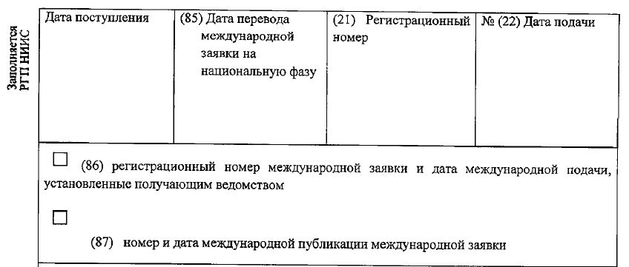

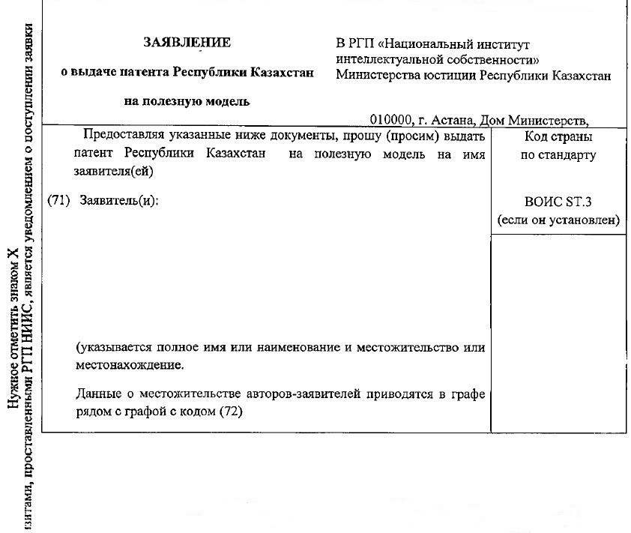

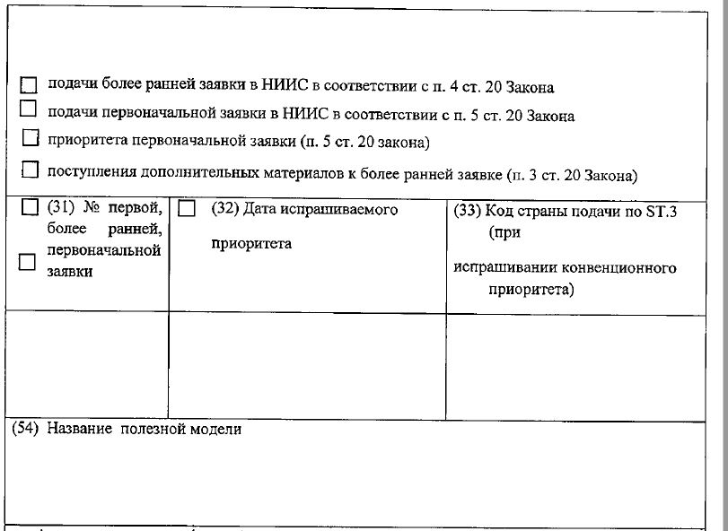

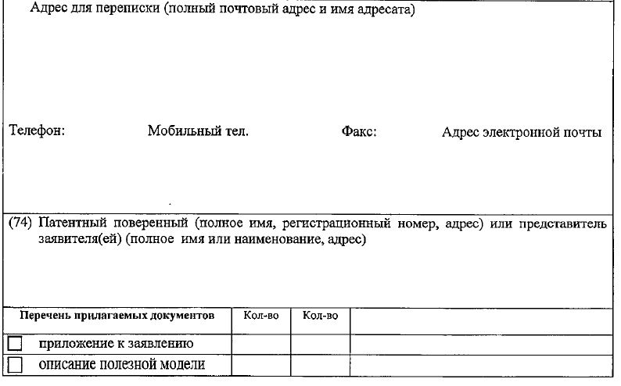

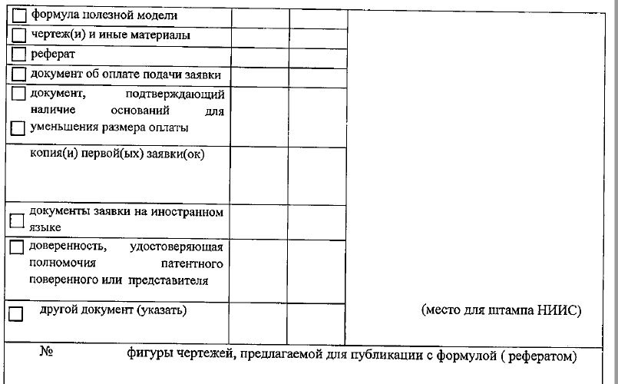

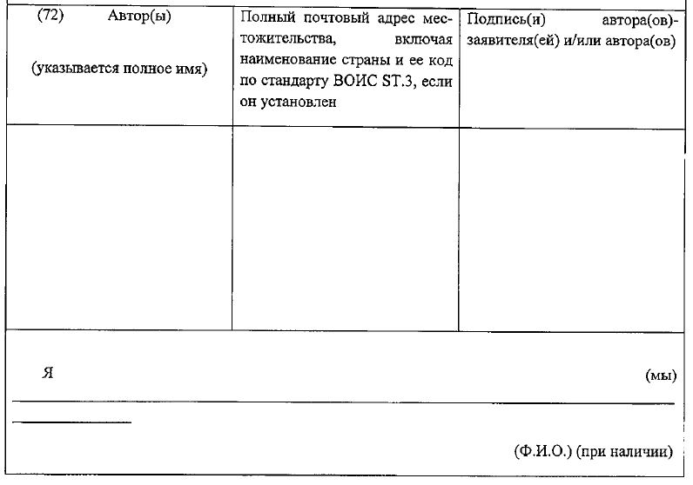

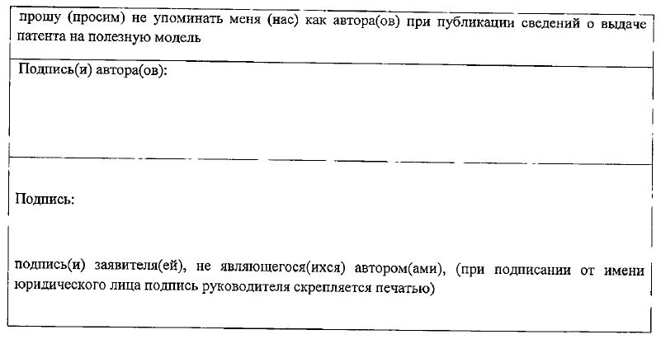

|  |  |
| --- | --- |
|  | Приложение 8 к приказу Министра юстиции Республики Казахстан от 31 октября 2016 года № 947 Приложение 8 к приказу Министра юстиции Республики Казахстан от 30 апреля 2015 года № 251 |

**Стандарт государственной услуги**  
**"Выдача патента на изобретение"**  
**Глава 1. Общие положения**

      1. Государственная услуга "Выдача патента на изобретение" (далее – государственная услуга).

      2. Стандарт государственной услуги (далее - Стандарт) разработан Министерством юстиции Республики Казахстан (далее – Министерство).

      3. Государственная услуга оказывается Министерством (далее – Услугодатель).

      Прием заявления и выдача результата оказания государственной услуги осуществляется через:

      1) Республиканское государственное предприятие "Национальный институт интеллектуальной собственности" Министерства (далее – экспертная организация);

      2) веб-портал "электронного правительства" www.egov.kz (далее – Портал).

**Глава 2. Порядок оказания государственной услуги**

      4. Срок оказания государственной услуги: 1) с момента сдачи пакета документов услугодателю, а также при обращении на портал – по истечении 18 (восемнадцати) месяцев. По ходатайству заявителя экспертная организация публикует сведения ранее указанного срока.

      Срок продлевается:

      на срок, не превышающий четырех месяцев, в случае необходимости представления услугополучателем документа, подтверждающего оплату за подачу заявки в установленном размере;

      на срок, не превышающий шести месяцев, в случае необходимости представления услугополучателем заверенной копии первой заявки при испрашивании конвенционного приоритета;

      на срок, не превышающий трех месяцев, в случае необходимости представления услугополучателем документа, подтверждающего оплату за проведение экспертизы по существу;

      на срок, не превышающий трех месяцев, в случае необходимости представления услугополучателем исправленных или отсутствующих документов, дополнительных материалов, в том числе измененной формулы изобретения по запросу или уведомлению экспертной организации, а также уточнения по заявке, поданной с нарушением требования единства;

      на срок, не превышающий шести месяцев, в случае подачи услугополучателем ходатайства о продлении срока представления ответа и дополнительных материалов на запрос экспертизы;

      на срок, не превышающий двенадцати месяцев, в случае подачи услугополучателем ходатайства о восстановлении срока представления ответа и дополнительных материалов на запрос экспертизы, а также платежных документов, подтверждающих оплату за проведение экспертизы по существу;

      на срок, не превышающий трех месяцев, в случае подачи услугополучателем ходатайства о восстановлении срока представления документа, подтверждающего оплату за подготовку документов к выдаче патента и государственной пошлины за выдачу патента";

      2) максимально допустимое время ожидания для сдачи пакета документов – 30 (тридцать) минут;

      3) максимально допустимое время обслуживания – 30 (тридцать) минут.

      5. Форма оказания государственной услуги: электронная (частично автоматизированная) и (или) бумажная.

      6. Результат оказания государственной услуги – патент на изобретение, либо мотивированный ответ об отказе в оказании государственной услуги в случаях и по основаниям, предусмотренным пунктом 10 настоящего Стандарта.

      Форма предоставления результата оказания государственной услуги: электронная, бумажная.

      При обращении через портал юридическим и физическим лицам (далее – услугополучатель) направляется уведомление в "личный кабинет" в форме электронного документа с указанием даты и места получения результата государственной услуги, удостоверенного электронной цифровой подписью уполномоченного лица услугодателя.

      7. Государственная услуга оказывается услугополучателю на платной основе.

      За прием заявок и проведение экспертизы взимается оплата, в размере, установленном в соответствии с приказом Министра юстиции Республики Казахстан от 18 декабря 2014 года № 368 "Об утверждении цен на работы и услуги, реализуемые республиканским государственным предприятием на праве хозяйственного ведения "Национальный институт интеллектуальной собственности" Министерства юстиции Республики Казахстан" (зарегистрирован в Реестре государственной регистрации нормативных правовых актов № 10045).

      За выдачу патента взимается государственная пошлина в соответствии со статьей 539 Кодекса Республики Казахстан "О налогах и других обязательных платежах в бюджет (Налоговый Кодекс)", в размере 100 процентов от месячного расчетного показателя.

      В случае подачи электронной заявки на получение государственной услуги через портал, оплата осуществляется через платежный шлюз "электронного правительства" (далее – ПШЭП) или через банки второго уровня.

      Банковские реквизиты, необходимые для оплаты государственной пошлины и услуг экспертной организации указаны в приложении 1 к настоящему Стандарту.

      8. График работы:

      1) услугодателя – с понедельника по пятницу включительно с 09-00 до 18-30 часов с перерывом на обед с 13.00 до 14.30 часов, кроме выходных и праздничных дней согласно трудовому законодательству Республики Казахстан;

      2) экспертной организации – с понедельника по пятницу включительно с 09-00 до 18-30 часов с перерывом на обед с 13.00 до 14.30 часов, кроме выходных и праздничных дней согласно трудовому законодательству Республики Казахстан.

      Государственная услуга оказывается в порядке очереди, без предварительной записи и ускоренного обслуживания;

      3) портала – круглосуточно (при обращении услугополучателя после окончания рабочего времени, в выходные и праздничные дни согласно трудовому законодательству Республики Казахстан, прием заявки и выдача результата оказания государственной услуги осуществляется следующим рабочим днем).

      9. Перечень документов, необходимых для оказания государственной услуги при обращении услугополучателя (либо его представителя по доверенности):

      к экспертной организации:

      1) заявление о выдаче патента Республики Казахстан на изобретение (далее заявление) по форме, согласно приложению 2 к настоящему Стандарту;

      2) описание изобретения, раскрывающее его с полнотой, достаточной для осуществления специалистом в соответствующей области знаний;

      3) формулу изобретения, определяющую объект изобретения и выражающую его сущность. Формула должна быть ясной, точной и основываться на описании;

      4) чертежи и иные материалы, если они необходимы для понимания сущности изобретения;

      5) реферат;

      6) доверенность, в случае ведения делопроизводства через представителя;

      7) документ, подтверждающий оплату за подачу заявки;

      8) документ, подтверждающий основания для уменьшения размера оплаты (для участников и инвалидов Великой Отечественной войны, инвалидов, учащихся общеобразовательных школ, профессионально-технических училищ, среднетехнических учебных заведений, студентов высших учебных заведений – копия соответствующего документа или справка, для субъектов малого и среднего предпринимательства Республики Казахстан - копия устава предприятия);

      на портал:

      1) заявление в форме электронного документа, удостоверенного электронной цифровой подписью услугополучателя;

      2) электронная копия описания изобретения, раскрывающая его с полнотой, достаточной для осуществления специалистом в соответствующей области знаний;

      3) электронная копия формулы изобретения, определяющая объект изобретения и выражающую его сущность. Формула должна быть ясной, точной и основываться на описании;

      4) электронная копия чертежей и иных материалов, если они необходимы для понимания сущности изобретения;

      5) электронная копия реферата;

      6) электронная копия доверенности в случае ведения делопроизводства через представителя.

      7) электронная копия документа, подтверждающего оплату за подачу заявки;

      8) электронная копия документа, подтверждающего основания для уменьшения размера оплаты (для участников и инвалидов Великой Отечественной войны, инвалидов, учащихся общеобразовательных школ, профессионально-технических училищ, среднетехнических учебных заведений, студентов высших учебных заведений – копия соответствующего документа или справка, для субъектов малого и среднего предпринимательства Республики Казахстан - копия устава предприятия);

      К заявке на изобретение прилагается электронная копия документа, подтверждающего оплату подачи заявки, в том числе на проведение формальной экспертизы, в установленном размере, и документ, подтверждающий основания для уменьшения ее размера, которые могут быть представлены вместе с заявкой или в течение двух месяцев с даты поступления заявки. При условии соответствующей оплаты этот срок может быть продлен, но не более чем на два месяца.

      Сведения документов, удостоверяющих личность, о государственной регистрации (перерегистрации) юридического лица, о государственной регистрации индивидуального предпринимателя, информации об оплате государственной пошлины через ПШЭП услугодатель получает из соответствующих государственных информационных систем через шлюз "электронного правительства".

      Услугополучатель дает письменное согласие на использование сведений, составляющих охраняемую Законом тайну, содержащихся в информационных системах, при оказании государственных услуг, если иное не предусмотрено законами Республики Казахстан.

      Истребование от услугополучателей документов, которые могут быть получены из информационных систем, не допускается.

      При подаче услугополучателем всех необходимых документов:

      услугодателю (нарочно либо посредством почтовой связи) – подтверждением принятия заявления на бумажном носителе является отметка на его копии о регистрации в канцелярии экспертной организации с указанием даты и времени приема пакета документов.

      В случае обращения через портал услугополучателю в "личный кабинет" направляется статус о принятии запроса для предоставления государственных услуг.

      10. Основаниями для отказа в оказании данной государственной услуги, установленные законами Республики Казахстан, являются:

      1) если заявленное изобретение в испрашиваемом заявителем объеме правовой охраны не соответствует условиям патентоспособности изобретения;

      2) если заявка относится к объектам, не охраняемым в качестве изобретений;

      3) если заявитель не изменяет формулу изобретения после уведомления о том, что предложенная формула содержит признаки, отсутствующие в первоначальных материалах заявки, или, помимо объекта, охраняемого в качестве изобретения, характеризует также предложение, которое не относится к объектам, охраняемым в качестве изобретения, или в отношении которого рассмотрение не проводилось в связи с нарушением требования единства изобретения.

**Глава 3. Порядок обжалования решений, действий (бездействия)**  
**услугодателя и (или) его должностных лиц по вопросам оказания**  
**государственных услуг**

      11. Обжалование решений, действий (бездействий) услугодателя и (или) его должностных лиц по вопросам оказания государственных услуг:

      жалоба подается на имя руководителя услугодателя по адресу, указанному в пункте 13 настоящего Стандарта.

      Жалоба подается в письменной форме по почте, либо нарочно через канцелярию услугодателя, а также через портал.

      В необходимых случаях услугополучателем к жалобе прилагаются документы, подтверждающие некачественное оказание государственной услуги услугодателем.

      Подтверждением принятия жалобы является регистрация (штамп, входящий номер и дата) в канцелярии услугодателя с указанием фамилии и инициалов лица, принявшего жалобу, срока и места получения ответа на поданную жалобу.

      Жалоба услугополучателя, поступившая в адрес услугодателя подлежит рассмотрению в течение пяти рабочих дней со дня ее регистрации. Мотивированный ответ о результатах рассмотрения направляется услугополучателю посредством почтовой связи либо выдается нарочно в канцелярии услугодателя.

      При обращении через портал информацию о порядке обжалования можно получить по телефону единого контакт-центра: 1414.

      При отправке жалобы через портал услугополучателю из "личного кабинета" доступна информация об обращении, которая обновляется в ходе обработки обращения услугодателем (отметки о доставке, регистрации, исполнении, ответ о рассмотрении или отказе в рассмотрении жалобы).

      В случае несогласия с результатами оказанной государственной услуги услугополучатель может обратиться с жалобой в уполномоченный орган по оценке и контролю за качеством оказания государственных услуг.

      Жалоба услугополучателя, поступившая в адрес уполномоченного органа по оценке и контролю за качеством оказания государственных услуг, рассматривается в течение пятнадцати рабочих дней со дня ее регистрации.

      12. В случаях несогласия с результатами оказанной государственной услуги, услугополучатель имеет право обратиться в суд в установленном законодательством Республики Казахстан порядке.

**Глава 4. Иные требования с учетом особенностей оказания**  
**государственной услуги, в том числе оказываемой в**  
**электронной форме**

      13. Адреса мест оказания государственной услуги размещены на интернет-ресурсе услугодателя – www.adilet.gov.kz, раздел "Государственные услуги", на официальном сайте экспертной организации www.kazpatent.kz.

      14. Услугополучатель имеет возможность получения государственной услуги в электронной форме через портал при условии наличия электронной цифровой подписи.

      15. Услугополучатель имеет возможность получения информации о статусе оказания государственной услуги посредством "личного кабинета" портала.

      16. Контактные телефоны справочных служб по вопросам оказания государственной услуги: 8 (7172) 74 07 54, 74 09 69, 74 96 60. Единый контакт-центр по вопросам оказания государственных услуг – 1414, 8 800 080 7777.

|  |  |
| --- | --- |
|  | Приложение 1 к стандарту государственной услуги "Выдача патента на изобретение" |

**Банковские реквизиты, необходимые для оплаты государственной**  
**пошлины**

      Бенефициар – **6205** Управление государственных доходов по Есильскому району Департамента государственных доходов по г. Астане

      КГД МФ РК

      БИН - 081240013779

      ИИК - KZ24070105KSN0000000

      БИК – KKMFKZ2A

      Банк бенефициара — ГУ "Комитет казначейства Министерства финансов РК"

      КБЕ - 11

      Код бюджетной классификации (КБК) – 108125

      Код назначения платежа — 979 для физических лиц

      Код назначения платежа — 911 для юридических лиц

**Банковские реквизиты, необходимые для оплаты услуг экспертной**  
**организации**

|  |  |
| --- | --- |
| **Получатель:** | РГП "Национальный институт интеллектуальной собственности"  Министерства юстиции Республики Казахстан |
| **Адрес** | Республики Казахстан, 010000, г. Астана, ул. Орынбор 8, Корпус 1, Подъезд № 1, № 2 |
| **БИН:** | 020940003199 |
| **Наименование банка:** | АО "Нурбанк" |
| **ИИК** | KZ8584905KZ006015415 |
| **БИК** | NURSKZKX |
| **КБЕ:** | 16 |
| **КНП:** | 859 |

|  |  |
| --- | --- |
|  | Приложение 2 к стандарту государственной услуги "Выдача патента на изобретение" |

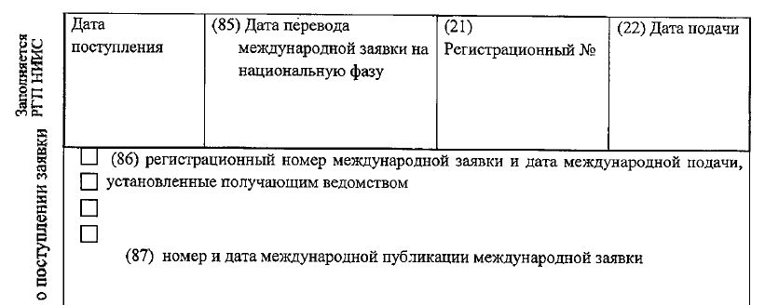

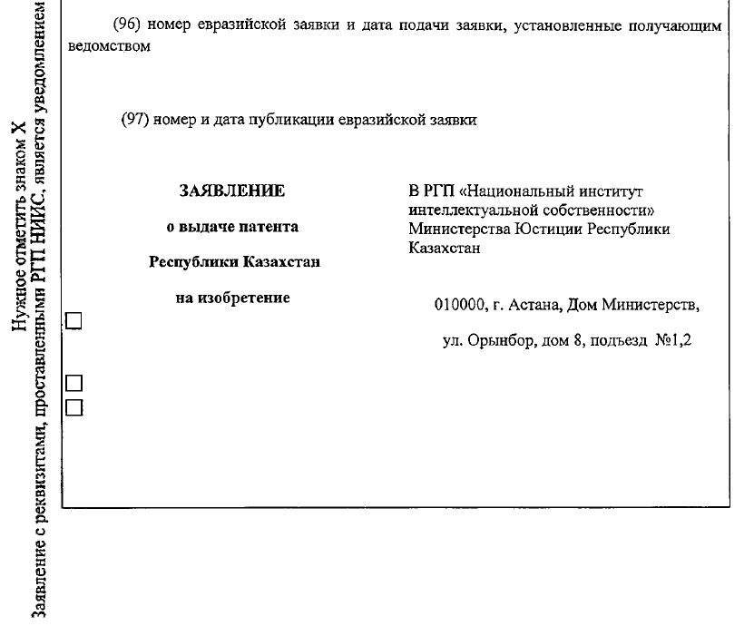

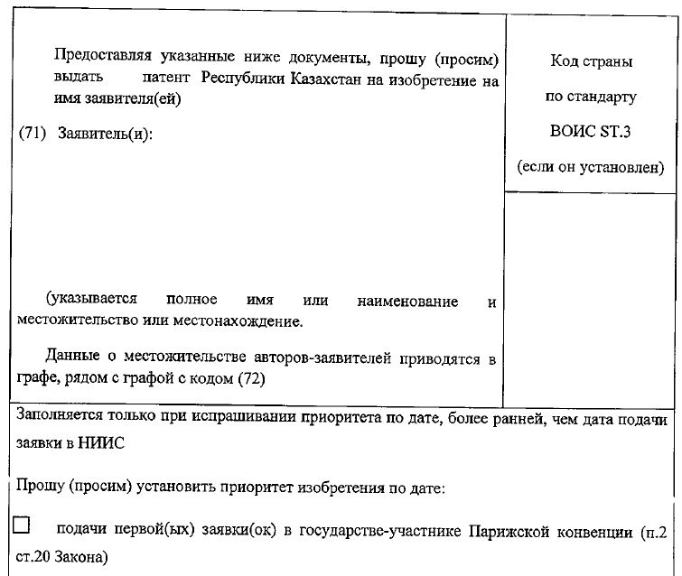

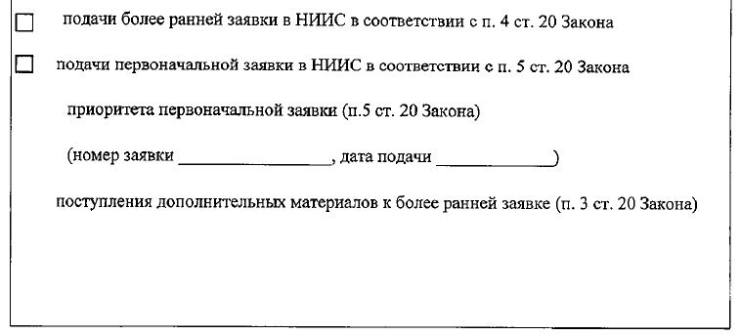

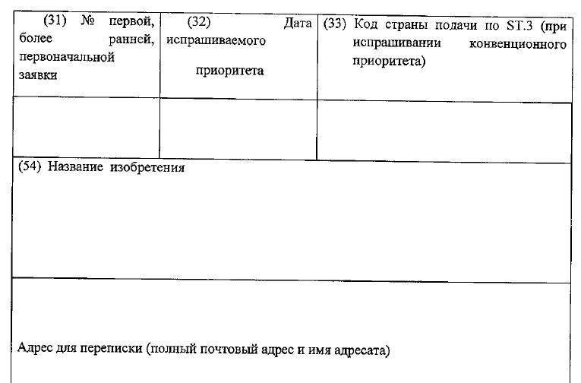

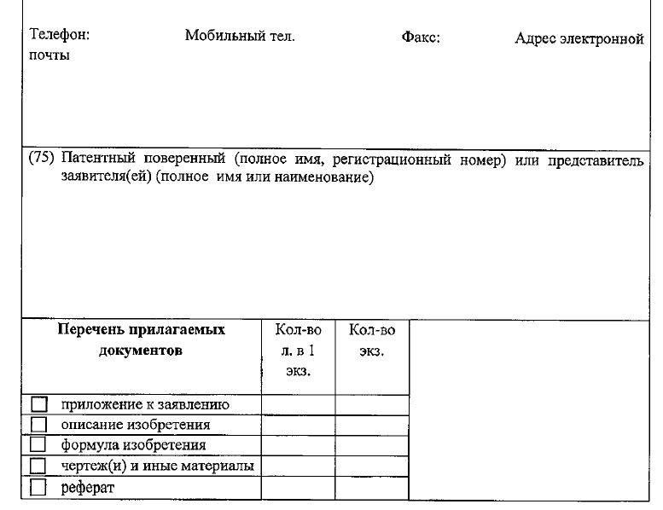

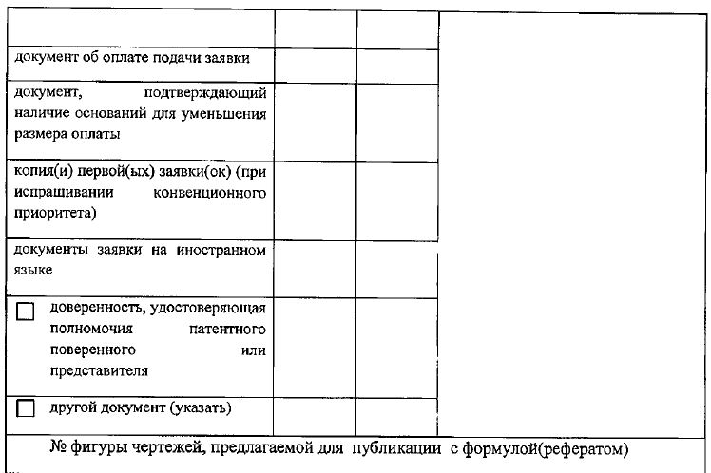

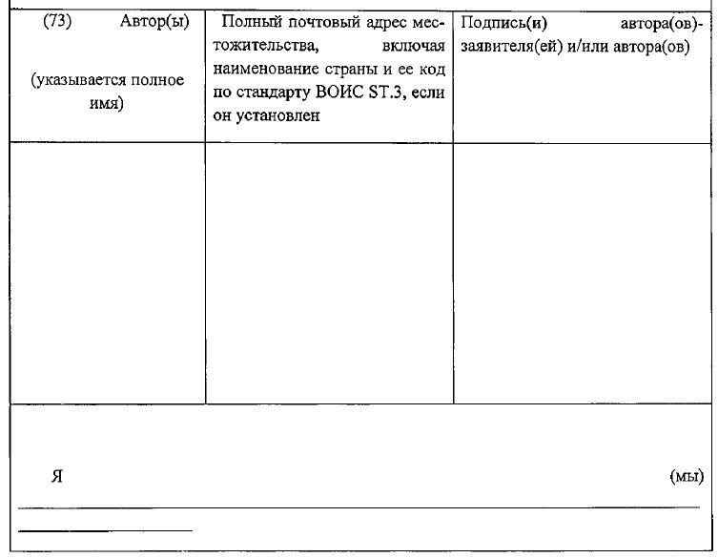

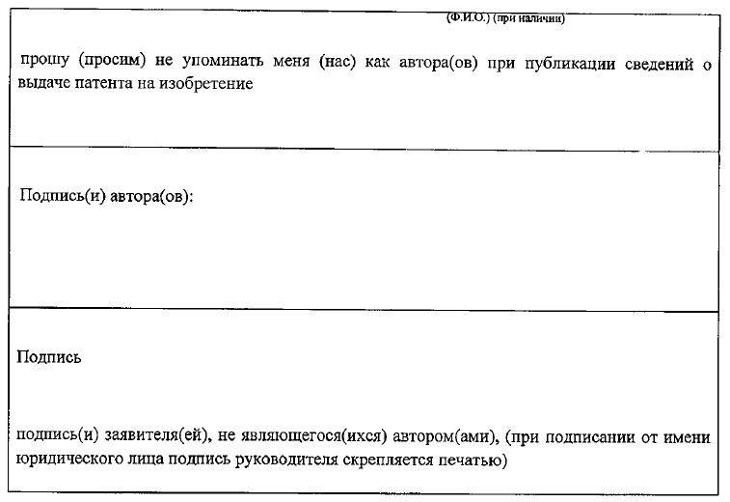

|  |  |
| --- | --- |
|  | Приложение 9 к приказу Министра юстиции Республики Казахстан от 31 октября 2016 года № 947 Приложение 9 к приказу Министра юстиции Республики Казахстан от 30 апреля 2015 года № 251 |

**Стандарт государственной услуги**  
**"Выдача патента на селекционное достижение"**  
**Глава 1. Общие положения**

      1. Государственная услуга "Выдача патента на селекционное достижение" (далее – государственная услуга).

      2. Стандарт государственной услуги (далее - Стандарт) разработан Министерством юстиции Республики Казахстан (далее – Министерство).

      3. Государственная услуга оказывается Министерством (далее – услугодатель).

      Прием заявления и выдача результата оказания государственной услуги осуществляется через:

      1) канцелярию услугодателя;

      2) Республиканское государственное предприятие "Национальный институт интеллектуальной собственности" Министерства юстиции Республики Казахстан (далее – экспертная организация);

      3) веб-портал "электронного правительства" www.egov.kz и официальный сайт экспертной организации www.kazpatent.kz (далее – портал)

**Глава 2. Порядок оказания государственной услуги**

      4. Срок оказания государственной услуги:

      1) с момента сдачи пакета документов услугодателю, а также при обращении на портал, без учета сроков проведения испытаний сорта, породы на патентоспособность Государственными комиссиями Министерства сельского хозяйства Республики Казахстан, регистрации договора уступки или лицензионного договора – в течение 11 месяцев (одиннадцати месяцев).

      Срок продлевается:

      на срок, не превышающий четырех месяцев, в случае необходимости представления услогополучателем документа, подтверждающего оплату за подачу заявки в установленном размере;

      на срок, не превышающий двух месяцев, в случае необходимости представления услогополучателем отсутствующих документов или откорректированных материалов;

      на срок, не превышающий двух месяцев, в случае представления нового наименования селекционного достижения по результатам проверки правильности предложенного наименования Госкомиссией;

      на срок, не превышающий четырех месяцев, в случае подачи услугополучателем возражения на решение об отказе в дальнейшем рассмотрении заявки;

      на срок, не превышающий трех месяцев в случае восстановления пропущенного срока для оплаты за подготовку документов к выдаче патента и публикацию сведений о регистрации, а также оплаты государственной пошлины.

      2) максимально допустимое время ожидания для сдачи пакета документов – 30 (тридцать) минут;

      3) максимально допустимое время обслуживания – 30 (тридцать) минут.

      5. Форма оказания государственной услуги: электронная (частично автоматизированная) и (или) бумажная.

      6. Результат оказания государственной услуги – патент на селекционное достижение либо мотивированный ответ об отказе в оказании государственной услуги в случаях и по основаниям, предусмотренными пунктом 10 настоящего Стандарта.

      Форма предоставления результата оказания государственной услуги – бумажная, электронная.

      При обращении через портал юридическим и физическим лицам (далее – услугополучатель) направляется уведомление в "личный кабинет" в форме электронного документа с указанием даты и места получения результата государственной услуги, удостоверенного электронной цифровой подписью уполномоченного лица услугодателя.

      7. Государственная услуга оказывается услугополучателю на платной основе.

      За прием заявок и проведение экспертизы взимается оплата, в размере, установленном в соответствии с приказом Министерства юстиции Республики Казахстан от 18 декабря 2014 года № 368 "Об утверждении цен на работы и услуги, реализуемые республиканским государственным предприятием на праве хозяйственного ведения "Национальный институт интеллектуальной собственности" Министерства юстиции Республики Казахстан".

      За выдачу патента взимается государственная пошлина в соответствии со статьей 539 Кодекса Республики Казахстан "О налогах и других обязательных платежах в бюджет (Налоговый Кодекс)", в размере 100 процентов от месячного расчетного показателя.

      В случае подачи электронной заявки на получение государственной услуги через портал, оплата осуществляется через платежный шлюз "электронного правительства" (далее – ПШЭП) или через банки второго уровня.

      Банковские реквизиты, необходимые для оплаты государственной пошлины и услуг экспертной организации указаны в приложении 1 к настоящему Стандарту.

      8. График работы:

      1) услугодателя – с понедельника по пятницу включительно с 09-00 до 18-30 часов с перерывом на обед с 13.00 до 14.30 часов, кроме выходных и праздничных дней согласно трудовому законодательству Республики Казахстан;

      2) экспертной организации – с понедельника по пятницу включительно с 09-00 до 18-30 часов с перерывом на обед с 13.00 до 14.30 часов, кроме выходных и праздничных дней согласно трудовому законодательству Республики Казахстан.

      Государственная услуга оказывается в порядке очереди, без предварительной записи и ускоренного обслуживания;

      3) портала – круглосуточно (при обращении услугополучателя после окончания рабочего времени, в выходные и праздничные дни согласно трудовому законодательству Республики Казахстан, прием заявлений и выдача результата оказания государственной услуги осуществляется следующим рабочим днем).

      9. Перечень документов, необходимых для оказания государственной услуги при обращении услугополучателя (либо его представителя по доверенности):

      к экспертной организации:

      1) заявление о выдаче патента Республики Казахстан на селекционное достижение (далее - заявление) по форме, согласно приложению 2 к настоящему Стандарту;

      2) анкету селекционного достижения;

      3) доверенность в случае ведения делопроизводства через представителя;

      4) документ, подтверждающий оплату в установленном размере;

      5) документ, подтверждающий основания для уменьшения ее размера (для участников и инвалидов Великой Отечественной войны, инвалидов, обучающихся в организациях образования, реализующих общеобразовательные учебные программы начального, основного среднего, общего среднего образования, обучающихся в организациях образования, реализующих профессиональные учебные программы технического и профессионального образования, послесреднего образования, высшего образования, субъектов малого и среднего предпринимательства);

      на портал:

      1) заявление в форме электронного документа, удостоверенного электронной цифровой подписью услугополучателя;

      2) электронная копия анкеты селекционного достижения;

      3) электронная копия доверенности в случае ведения делопроизводства через представителя;

      4) электронная копия документа, подтверждающая оплату в установленном размере, за исключением оплаты через ПШЭП;

      5) электронная копия документа, подтверждающая основания для уменьшения ее размера (для участников и инвалидов Великой Отечественной войны, инвалидов, обучающихся в организациях образования, реализующих общеобразовательные учебные программы начального, основного среднего, общего среднего образования, обучающихся в организациях образования, реализующих профессиональные учебные программы технического и профессионального образования, послесреднего образования, высшего образования, субъектов малого и среднего предпринимательства).

      Документы, подтверждающие оплату и основания для уменьшения размера оплаты могут быть представлены вместе с заявкой или в течение двух месяцев с даты поступления заявки. При условии соответствующей оплаты этот срок может быть продлен, но не более чем на два месяца.

      При непредставлении документов об оплате в установленный срок заявка признается неподанной.

      Сведения документов, удостоверяющих личность, о государственной регистрации (перерегистрации) юридического лица, о государственной регистрации в качестве индивидуального предпринимателя, информации об оплате государственной пошлины через ПШЭП услугодатель получает из соответствующих государственных информационных систем через шлюз "электронного правительства".

      Услугополучатель дает письменное согласие на использование сведений, составляющих охраняемую Законом тайну, содержащихся в информационных системах, при оказании государственных услуг, если иное не предусмотрено законами Республики Казахстан.

      При подаче услугополучателем всех необходимых документов:

      услугодателю (нарочно либо посредством почтовой связи) – подтверждением принятия заявления на бумажном носителе является отметка на его копии о регистрации в канцелярии экспертной организации с указанием даты и времени приема пакета документов.

      В случае обращения через портал услугополучателю в "личный кабинет" направляется статус о принятии запроса для предоставления государственных услуг.

      10. Основаниями для отказа в оказании государственной услуги, установленными законами Республики Казахстан являются:

      1) если предварительной экспертизой установлено, что заявка не соответствует установленным требованиям, то принимается решение об отказе в ее дальнейшем рассмотрении, о чем заявитель уведомляется в месячный срок.

      2) если в ходе проведения экспертизы установлено, что сорт, порода не отвечают требованиям патентоспособности, уполномоченный орган на основании заключения государственной комиссии в течение десяти рабочих дней принимает решение об отказе в выдаче патента, о чем заявителю направляется письменное уведомление в течение десяти рабочих дней.

**Глава 3. Порядок обжалования решений, действий (бездействия)**  
**услугодателя и (или) его должностных лиц по вопросам оказания**  
**государственных услуг**

      11. Обжалование решений, действий (бездействий) услугодателя и (или) его должностных лиц по вопросам оказания государственных услуг:

      жалоба подается на имя руководителя услугодателя по адресу, указанному в пункте 13 настоящего Стандарта.

      Жалоба подается в письменной форме по почте либо нарочно через канцелярию услугодателя, а также через портал.

      В необходимых случаях услугополучателем к жалобе прилагаются документы, подтверждающие некачественное оказание государственной услуги услугодателем.

      Подтверждением принятия жалобы является регистрация (штамп, входящий номер и дата) в канцелярии услугодателя с указанием фамилии и инициалов лица, принявшего жалобу, срока и места получения ответа на поданную жалобу.

      Жалоба услугополучателя, поступившая в адрес услугодателя, подлежит рассмотрению в течение пяти рабочих дней со дня ее регистрации. Мотивированный ответ о результатах рассмотрения направляется услугополучателю посредством почтовой связи либо выдается нарочно в канцелярии услугодателя.

      При обращении через портал информацию о порядке обжалования можно получить по телефону единого контакт-центра: 1414.

      При отправке жалобы через портал услугополучателю из "личного кабинета" доступна информация об обращении, которая обновляется в ходе обработки обращения услугодателем (отметки о доставке, регистрации, исполнении, ответ о рассмотрении или отказе в рассмотрении жалобы).

      В случае несогласия с результатами оказанной государственной услуги услугополучатель может обратиться с жалобой в уполномоченный орган по оценке и контролю за качеством оказания государственных услуг.

      Жалоба услугополучателя, поступившая в адрес уполномоченного органа по оценке и контролю за качеством оказания государственных услуг, рассматривается в течение пятнадцати рабочих дней со дня ее регистрации.

      12. В случаях несогласия с результатами оказанной государственной услуги услугополучатель имеет право обратиться в суд в установленном законодательством Республики Казахстан порядке.

**Глава 4. Иные требования с учетом особенностей оказания**  
**государственной услуги, в том числе оказываемой в**  
**электронной форме**

      13. Адреса мест оказания государственной услуги размещены на интернет-ресурсе услугодателя – www.adilet.gov.kz, раздел "Государственные услуги", на официальном сайте экспертной организации www.kazpatent.kz.".

      14. Услугополучатель имеет возможность получения государственной услуги в электронной форме через портал при условии наличия электронной цифровой подписи.

      15. Услугополучатель имеет возможность получения информации о статусе оказания государственной услуги посредством "личного кабинета" портала.

      16. Контактные телефоны справочных служб по вопросам оказания государственной услуги: 8 (7172) 74 07 54, 74 09 69, 74 96 60. Единый контакт-центр по вопросам оказания государственных услуг: (1414), 8 800 080 7777.

|  |  |
| --- | --- |
|  | Приложение 1 к стандарту государственной услуги "Выдача патента на селекционное достижение" |

**Банковские реквизиты, необходимые для оплаты государственной**  
**пошлины**

      Бенефициар – **6205** Управление государственных доходов по Есильскому району Департамента государственных доходов по г. Астане

      КГД МФ РК

      БИН - 081240013779

      ИИК - KZ24070105KSN0000000

      БИК – KKMFKZ2A

      Банк бенефициара — ГУ "Комитет казначейства Министерства финансов РК"

      КБЕ - 11

      Код бюджетной классификации (КБК) – 108125

      Код назначения платежа — 979 для физических лиц

      Код назначения платежа — 911 для юридических лиц

**Банковские реквизиты, необходимые для оплаты услуг экспертной**  
**организации**

|  |  |
| --- | --- |
| **Получатель:** | РГП "Национальный институт интеллектуальной собственности"  Министерства юстиции Республики Казахстан |
| **Адрес** | Республики Казахстан, 010000, г. Астана, ул. Орынбор 8, Корпус 1, Подъезд № 1, № 2 |
| **БИН:** | 020940003199 |
| **Наименование банка:** | АО "Нурбанк" |
| **ИИК** | KZ8584905KZ006015415 |
| **БИК** | NURSKZKX |
| **КБЕ:** | 16 |
| **КНП:** | 859 |

|  |  |
| --- | --- |
|  | Приложение 2 к стандарту государственной услуги "Выдача патента на селекционное достижение" |

|  |  |  |  |  |  |
| --- | --- | --- | --- | --- | --- |
| Дата поступления | | (21) № регистрации | | (22) Дата подачи | Приоритет |
| **ЗАЯВЛЕНИЕ**  **о выдаче патента**  **Республики Казахстан**  **на селекционное достижение** | | | | "Национальный институт интеллектуальной собственности" Министерства юстиции Республики Казахстан  010000, г. Астана, Дом Министерств, ул. Орынбор, дом 8, подъезд № 1 | |
| Предоставляя указанные ниже документы, прошу (просим) выдать патент Республики Казахстан на селекционное достижение на имя заявителя (заявителей)  (71) Заявитель(и):  (Указывается полное имя или наименование и местожительство или местонахождение.  Данные о местожительстве авторов-заявителей приводятся в графе с кодом 97)  БИН / ИИН для резидентов | | | | | Код страны по стандарту ВОИС ST. 3 (если он установлен) |
| Заполняется только при испрашивании приоритета по дате более ранней, чем дата поступления заявки в РГП НИИС  Прошу (просим) установить приоритет селекционного достижения по дате:      подачи первой заявки в стране-участнице Международной конвенции (п. 2 ст. 7 Закона)    поступления заявки на допуск к использованию в госкомиссию (п. 2 ст. 4 Закона) | | | | | |
| № первой заявки или заявки на допуск к использованию | Дата испрашиваемого приоритета | | Код страны подачи (ST.3 ВОИС) | Стадия рассмотрения заявки | Под каким названием зарегистрировано селекционное достижение |
|  |  | |  |  |  |
| Я (мы) заявляю(ем), что материал, переданный с первой заявкой, представляет данный сорт (породу) и соответствует настоящей заявке.  Род, вид ____________________________________________________________________  (название на государственном или русском языке)  _____________________________________________________________________   (латинское название) | | | | | |
| Предлагаемое наименование | | | | | Селекционный номер |
|  | | | | |  |

|  |  |  |  |  |
| --- | --- | --- | --- | --- |
| Селекционное достижение выведено в стране(ах) _________________________________________  Предлагался ли сорт (порода) к продаже или продавался:  В стране подачи заявки:    - нет    - да впервые ________ под названием ____________    (дата)  В других странах: - нет - да впервые __________________________  (страна, дата)  под названием ____________________________________________________________________ | | | | |
| Адрес для переписки (полный почтовый адрес и имя адресата)  Телефон: Мобильный тел. Факс:  (74) Патентный поверенный (полное имя, регистрационный номер) или представитель заявителя(ей) (полное имя или наименование) | | | | |
| **Перечень прилагаемых документов** | | Кол-во л. в 1 экз. | Кол-во экз. | Основание для возникновения права на подачу заявки и получение патента (без представления документа):      заявитель является работодателем и соблюдены условия п. 1 ст. 5 Закона    переуступка права работодателем или его правопреемником    переуступка права автором или его правопреемником    право наследования |
| приложение к заявлению | |  |  |
| анкета селекционного достижения | |  |  |
| фотографии | |  |  |
| негативы или цветные слайды | |  |  |
| информация о ранее произведенной продаже | |  |  |
| документ об оплате подачи заявки | |  |  |
| документ, подтверждающий наличие оснований для уменьшения размера оплаты | |  |  |
| копия первой заявки (при испрашивании конвенционного приоритета) | |  |  |
| перевод заявки на государственный или русский язык | |  |  |
| доверенность, удостоверяющая полномочия патентного поверенного или представителя | |  |  |
| другой документ (указать) | |  |  |
| (72) Автор(ы) (указываются полные Ф.И.О.) | (97) Полный почтовый адрес местожительства, включая наименование страны и ее код по стандарту ВОИС ST.3, если он установлен | | | Подпись(и) автора(ов) – заявителя(ей) и/или автора(ов), переуступившего(их) право на получение патента, дата |
|  |  | | |  |
| Я (мы) ____________________________________________________________________  прошу (просим) не упоминать меня (нас) как автора(ов) при публикации материалов заявки  Подпись(и) автора(ов) | | | | |
| Я (мы) заявляю(ем), что по имеющимся у меня (нас) сведениям информация, необходимая для рассмотрения заявки и внесенная в настоящее заявление и в приложения, является окончательной и правильной.  Я (мы) подтверждаю(ем), что образцы получены должным образом и представляют репрезентативную выборку селекционного достижения. | | | | |
| Подпись  подпись(и) заявителя(ей) или патентного поверенного, дата подписания (при подписании от имени юридического лица подпись руководителя скрепляется печатью) | | | | |

© 2012. РГП на ПХВ «Институт законодательства и правовой информации Республики Казахстан» Министерства юстиции Республики Казахстан